2026 衛星數位應用創新大賽 創意構想書
選題名稱 | 題目六：偏鄉農林牧智慧連線與精準作業定位
參賽隊伍名稱 | 天相星
作品名稱 | 天相星 SkyAide：公所災後勘查衛星快篩平台

一、作品摘要
我國農業天災救助的瓶頸在於公所勘查：公所須於公告後 30 日內逐筆確認作物與損失率，然而農業課平均僅 4 人；須現勘的案件平均 58 天才撥款，具客觀證明而免勘者僅需 24–30 天。本作品「天相星 SkyAide」以衛星證據替公所勘查分流，於災後將案件分為受損已確認、未見受損與需到場確認三級，並產出可溯源的存證報告與預填申請表。
衛星必要性：公所無法於災前替每塊田留下紀錄，唯有衛星能持續保存全轄區的災前狀態；雷達不受颱風後雲層影響，人員無法抵達的田區亦有依據。
概念創新性：將衛星比對嵌入法定流程，產出分級清單、預填申請與存證報告；以實際耕作坵塊為單位、輸出損失區間，並延伸至魚塭在養證明。
技術可行性：判讀方法皆有文獻基礎，資料取得與送件層級已逐項對照現行法令，兩端介面已完成原型，並已以丹娜絲颱風真實影像完成災前災後比對、以模擬工況跑通分級流程。估算顯示，在不裁減人力的前提下，一場大型災害的實地現勘可減少約 12.6 萬筆（約 4 成），約 6.7 萬件（一般現勘案件的一半）可提早約 28 天撥款。
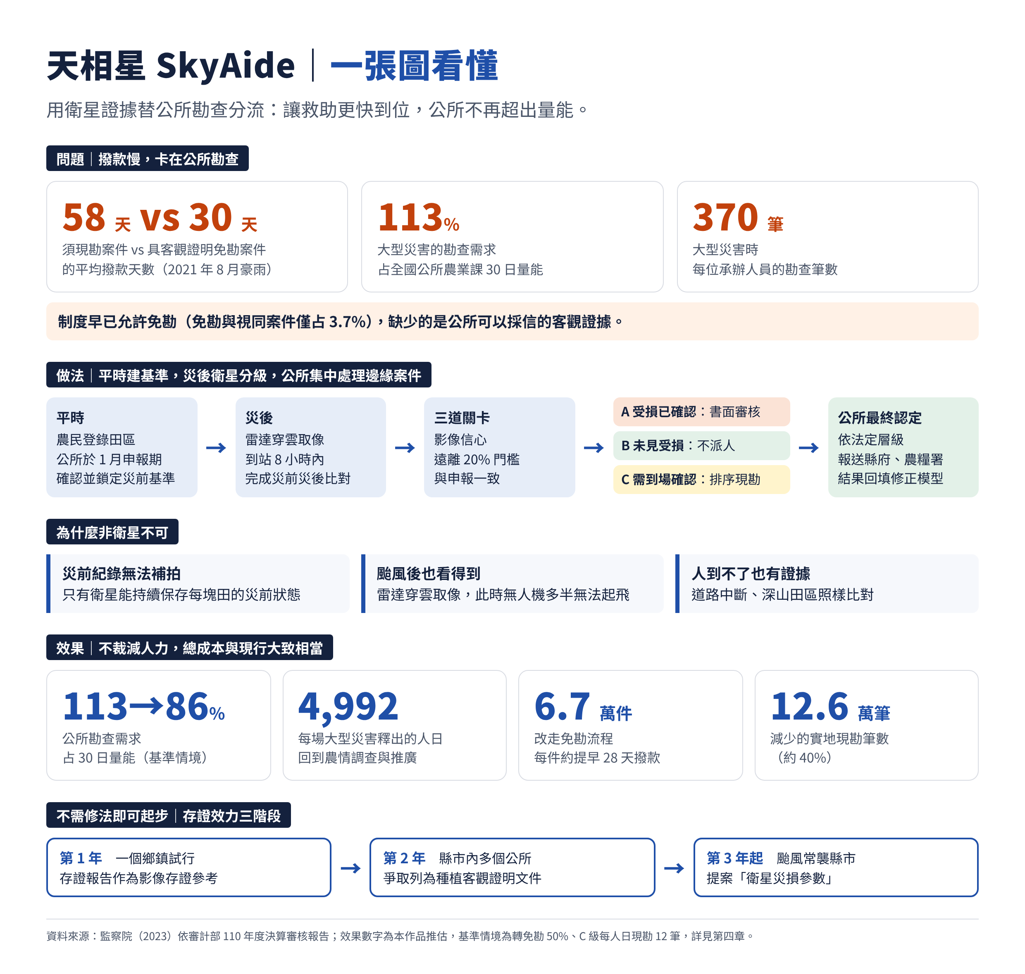
圖 1 計畫總覽。 問題、做法、衛星必要性、效果與制度路徑；效果數字為本作品推估（基準情境：轉免勘 50%、C 級每人日 12 筆），詳見第四章。

二、需求分析
公所農業課平均 4 人，大型災害時每人約須勘查 370 筆，撥款平均 55 天、超過法定 44 天；現行規定已允許免勘，但公所缺乏可採信的客觀證據。
本章說明農業天災救助的規模與延遲、公所在流程中的困境與可銜接的法定接點，並回顧國內外方案以界定研究缺口。

1. 應用需求分析
209,189 件救助案件中，須現勘案件平均 58 天撥款，免勘案件 24–30 天，而免勘與視同案件合計僅占 3.7%〔42〕。
(1) 問題規模與救助延遲
2025 年五起颱風豪雨農損 50.66 億元；丹娜絲災後 86 天，核撥金額為初勘合格金額的 59%〔46〕〔49〕〔50〕。
近 10 年我國農作物天災損失合計 844.5 億元，平均每年 84.5 億元〔12〕。2025 年共有五起颱風豪雨公告救助，合計農業損失 50.66 億元，其中丹娜絲颱風與 0708 豪雨即占 65%（圖 2），另造成漁產損失約 7.7 億元〔49〕〔50〕。災損常於災後陸續浮現：丹娜絲損失兩週內上修約 3.3 倍，0728 豪雨最末報較首報增加約 20 倍〔49〕〔50〕。
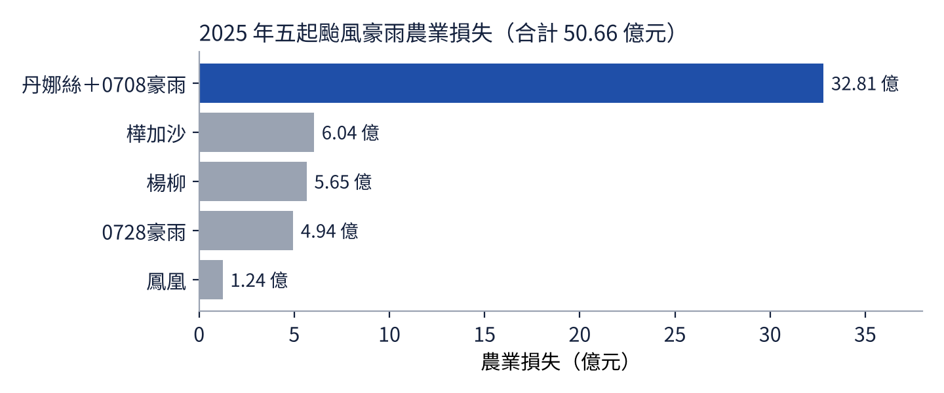
圖 2 2025 年颱風豪雨農業損失。 資料來源：農業部統計處〔49〕〔50〕。
公告雖快，撥款卻慢。丹娜絲災後 86 天，公所初勘合格 51.5 億元，核撥僅 30.18 億元（約 59%），約三分之一停滯於「公所勘查至縣府提報」之間〔46〕。審計部統計 2021 年 8 月豪雨 209,189 件案件，申請到撥款平均 55 天，超過法定 44 天；若依勘查方式區分，須現勘案件平均 58 天，具客觀證明而免勘者僅 24–30 天（圖 3）〔42〕。然而免勘與視同案件合計僅占 3.7%，10 個縣市因擔心溢領而維持逐筆現勘〔42〕。由此可知，制度已允許免勘，欠缺的是公所可以採信的客觀證據。
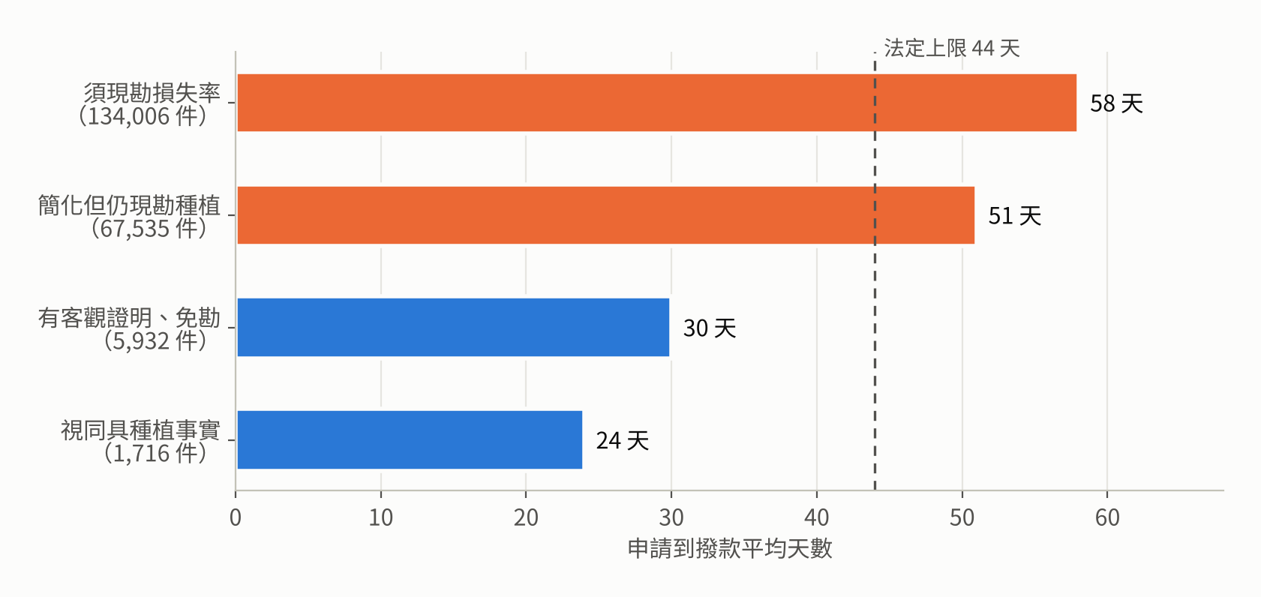
圖 3 不同勘查方式的申請到撥款平均天數。 資料來源：監察院（2023），2021 年 8 月豪雨 209,189 件〔42〕。
(2) 公所在流程中的位置與痛點
法定流程中，公所勘查是唯一仍須逐筆到場的步驟，公所同時面臨量能、證據與判定三方面的困難。
現金救助自災害發生至撥款須經法定的層級與期限（圖 4）。提報、公告、申請與撥款均已有固定時限或資訊系統支援，唯有「公所勘查」仍須人力逐筆到場，是全流程最慢的環節〔42〕〔103〕。本作品僅於提報（熱區圖）與勘查（分級清單）兩處介入判讀，並替農民預填申請表，其餘法定流程不變。
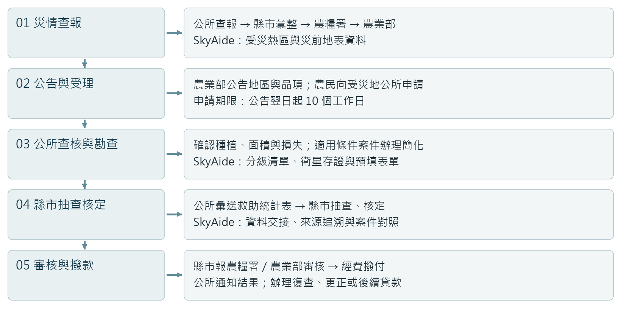
圖 4 現金救助流程與天相星在各環節的角色。 申請期為公告翌日起 10 個工作日，勘查期為 30 日，其後報送、縣府抽查、農糧署審核各 7 日〔77〕〔103〕。
公所的困境可歸納為三類（表 1）：量能不足、證據不足與判定困難。
表 1 公所勘查工作的主要困境
類型 | 具體事實 | 來源
量能不足 | 農業課平均 4 人，大型災害每人約 370 筆；雲林單一品項曾逾 10,000 件；撥款最長 100 天 | 〔4〕〔42〕
證據不足 | 現勘只看得到災後的田；古坑深山竹林無法存證被判不合格；勘災人員曾於山區受傷；地號常夾雜農路或與實際耕作不符；天氣參數有測站盲區、僅約 40 種品項 | 〔4〕〔8〕〔19〕〔42〕
判定困難 | 山陀兒平均損害 20%、凱米 28%，大量案件落在門檻附近；審計單位已以衛星植生指標查核；未達標準仍獲救助 2.615 億元 | 〔4〕〔14〕〔15〕〔42〕
(3) 使用情境與制度接點
現行規定已有三條免勘路徑，本作品在不修法的前提下對應提供證據或工具。
颱風過境後，鄉公所兩、三位承辦人員須於 30 日內處理數千筆申請，且山區道路可能仍中斷。此時最需要的是一份區分「可依客觀證據處理」與「必須到場」的優先清單，以及每塊田災前狀態的客觀紀錄。
本作品的前提是不需修法即可起步。救助辦法已明定「勘查得以科學技術輔助之」，現行公所不必到場的途徑共有三條（圖 5）〔3〕〔42〕〔103〕。其中「App 照片＋公所認定」為現行可用；「客觀證明免勘」須同時達公告天氣參數並具種植客觀證明文件，本作品的存證報告尚未獲此認可，故列為制度推動目標。
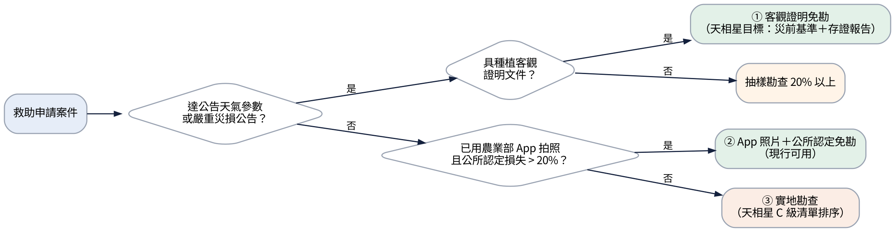
圖 5 現行免勘路徑與天相星的對應。 依救助辦法第 12 條與作業要點整理〔77〕〔103〕。
農業部 2025 年 4 月 18 日農糧字第 1141108673 號公告修正了公所得免實地勘查的「種植客觀證明文件」，適用於 2025 年 1 月 1 日以後發生的天然災害〔128〕（圖 6）。依該公告，災損程度符合公告天氣參數或經公告為災損嚴重時，具下列文件之一者，公所得免勘查：其一，農民於當年度或前一年度，以申請救助的土地參與綠色環境給付計畫並領有給付（含農業環境基本給付、轉作獎勵、生產環境維護給付及大專業農轉作獎勵等）、通過糧作物產銷履歷驗證、領有農業天然災害現金救助，或領有農業保險保費補助；其二，農民以農業部「農產業天然災害現地照相 App」拍攝當次災害損失照片，並於公告受理期間內上傳。無上述文件者，公所應抽樣勘查 20% 以上。此一公告使本作品的設計更有依據：平時登錄所連結的綠色環境給付紀錄，本身即屬現行認可的客觀證明；天相星的角色在於協助公所查證這些紀錄是否對應同一坵塊與作物，並在未達天氣參數或缺乏紀錄的案件上提供損失證據。2025 年樺加沙颱風後，花蓮縣政府亦針對光復鄉指定地段公告，經查證具客觀證明者得免勘查〔134〕。
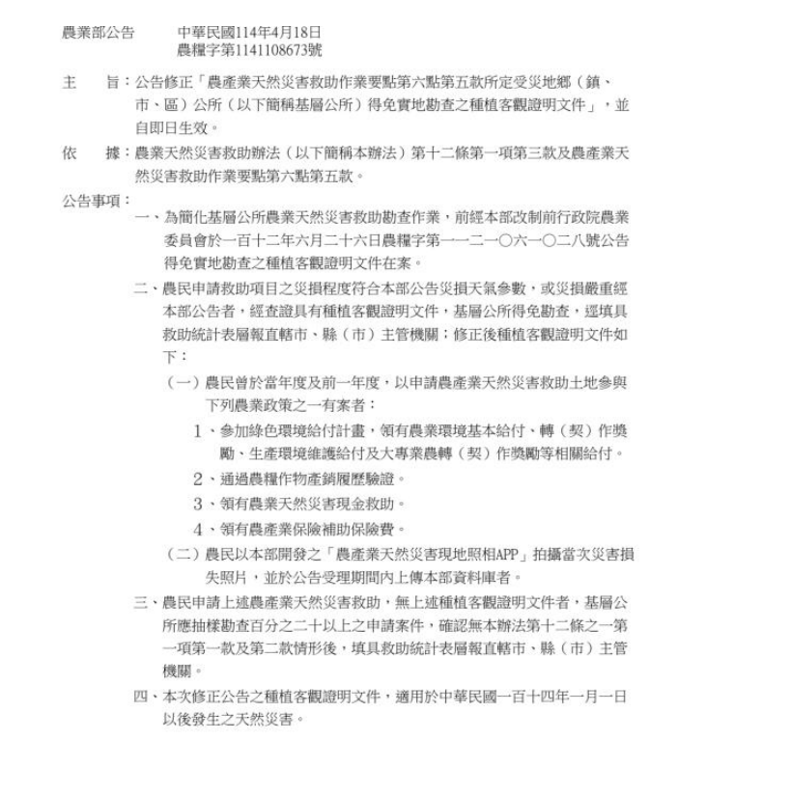
圖 6 農業部種植客觀證明公告原文（節錄）。 2025 年 4 月 18 日農糧字第 1141108673 號〔128〕。
(4) 題目定位
本作品處理救助勘查與平時農地管理，對應題目六；題目五的範圍為災害應變。
題目五雖亦涉及災前災後比對，但核心為災害應變；本作品服務公所的救助勘查與平時農地管理，對應題目六「作物生長狀態辨識、災損監測」與「作業範圍廣、人力巡檢成本高」之情境，並以 GNSS 定位樁、衛星通訊與農民回報座標回應「偏鄉通訊涵蓋不足」。

2. 國內外現況分析
現有方案多缺乏災前紀錄或不處理災後損失，目前沒有為公所勘查設計、可同時證明種植與損失的工具。
國外已有多國將衛星監測納入農業行政。愛爾蘭 AMS 以 Sentinel-1／2 監測約 110–130 萬筆申報地塊，僅紅燈案件需農民補證，歐盟自 2023 年起要求會員國採用〔27〕〔28〕；義大利 AGEA 以衛星取代例行稽核，成本降低 30%–40%、實地檢查降至 3%–5%〔68〕；印度 RIICE 以雷達作為保險理賠證據〔69〕。國內則有災損天氣參數〔19〕、農災 App〔20〕、無人機判釋試辦〔35〕與雲林 NDVI 試算〔4〕等工具。表 2 比較各方案。
表 2 現有方案與本作品比較
方案 | 能證明 | 災前紀錄 | 公所須到場 | 主要限制 | 來源
災損天氣參數 | 損失（推論） | 無 | 否 | 測站盲區；約 40 種品項 | 〔19〕
農災 App | 輔助佐證 | 無 | 是 | 須有人到場；GPS 約 ±20 公尺 | 〔20〕
無人機判釋 | 損失 | 無 | 是 | 補助 2,050 萬元全數未執行 | 〔35〕〔42〕
雲林 NDVI 試算 | 疑似受損範圍 | 部分 | 是 | 只用光學、未綁地號；與核定區重疊約 64% | 〔4〕
愛爾蘭 AMS／義大利 AGEA | 是否依申報耕作 | 有 | 紅燈才需 | 事前稽核，不處理災後損失 | 〔27〕〔68〕
天相星 | 種植＋損失 | 有 | 僅 C 級 | 存證效力待公告認可 | —
綜上，現有方案或缺乏災前紀錄，或不處理災後損失；國內衛星試算未綁定地號，魚塭遙測〔64〕〔65〕亦未用於救助。本作品界定的缺口為：尚無一套為公所勘查流程設計、能持續保存每筆地號災前紀錄、於災後同時提供種植與損失證據並預填申請的工具。

三、創意構想提案內容
天相星在平時建立災前基準，災後以衛星將案件分級，證據明確者改為書面審核，公所現勘集中於需要判斷的案件；判讀方法與法定程序已逐項對照。
本章說明使用情境與分級規則，論證衛星必要性與概念創新，並從架構、方法、資料取得、模擬驗證與發展路徑分析技術可行性。

1. 創意構想使用情境
公所為主要使用者，農民自願參與；系統提供排序與存證，最終認定由公所做出。
(1) 目標使用對象與場域
主要使用者為全國 368 個公所農業課，場域以颱風常襲的偏鄉農區與沿海魚塭為主。
主要使用者為全國 368 個鄉鎮市區公所農業課承辦人員；次要使用者為農民與養殖戶（手機 App、簡訊或由農會協助）及縣市政府農業處；延伸使用者為防檢單位、農會與產險公司。農民登錄採自願原則，未登錄者仍依現行程序申請。場域以颱風常襲的偏鄉農區為主，優先為雲林、嘉義、屏東、臺南、高雄、臺東、南投〔6〕〔14〕〔15〕；概念驗證選定丹娜絲登陸的嘉義竹崎、中埔與臺南沿海魚塭。
(2) 兩端運作流程
災前基準於平時由公所確認一次；災後依法定期限進行，雷達影像到站後 8 小時內完成分級。
本作品貫穿平時與災後（圖 7）。平時，農民五步登錄，公所於每年 1 月綠色環境給付申報期一併確認範圍並鎖定為「災前基準」；系統持續累積坵塊時序。災後依法定期限推進：警報時鎖定災前影像並排定取像，C 級清單預先下載至公所手機以因應斷網；雷達到站 8 小時內完成分級；公告後預填申請表，農民以 QR 碼送件，公所掃碼即可調閱；勘查期 A 級書面審核、C 級現勘；現勘結果回填，作為下次訓練資料。
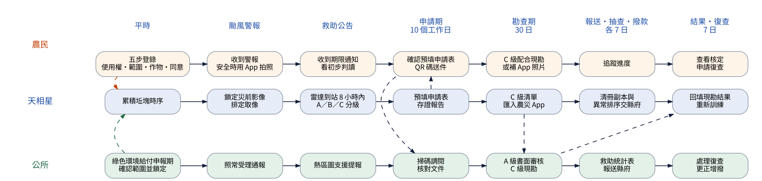
圖 7 農民、天相星與公所三方的運作流程。 虛線表示跨角色的資料傳遞。
(3) 分級規則
災前在生產且損失區間下限達 40% 者判 A，其餘不確定的案件列 C，以降低誤判受損的風險。
本作品將勘查拆解為兩個衛星可回答的問題：災前是否在生產（災前 6 個月時序與作物判釋，綁定坵塊；具公所確認之災前基準者為強證據），以及損失是否達 20%（以第 10、50、90 百分位的損失區間表示）。案件依表 3 分為三級，並須通過三道關卡（圖 8）：影像信心、遠離門檻、與申報一致；任一關未通過即列 C 並附原因碼。10%／40% 為起始值，將以災例與現勘結果校正。設計刻意保守，寧可多列 C 級，以降低誤判受損的風險。農民端不顯示代號，而以「受損明顯」「未見明顯受損」「需公所到場確認」等白話呈現，並註明以公所認定為準。
表 3 A／B／C 分級條件
分級 | 判定條件 | 公所處理
A 受損已確認 | 災前在生產、三關皆通過，且區間下限 ≥ 40% | 存證報告書面審核；照常列入法定抽查母體
B 未見明顯受損 | 農民未申請，且區間上限 ≤ 10%、影像無變化 | 不派人
C 需到場確認 | 其餘全部，含「有申請而衛星未見變化」 | 依原因碼與優先度排入勘查清單
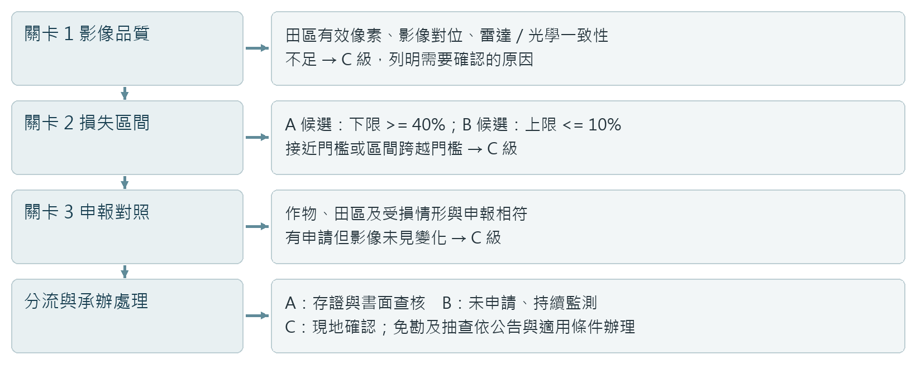
圖 8 三道關卡分級流程。 任一關卡未通過即列 C，並列明需要確認的原因。
三道關卡中的「與申報一致」以五項申請交叉檢核規則（R1–R5）執行（表 4）。各項分別記錄「一致、待補件、待確認」及證據來源，與 A／B／C 分級並列；差異由承辦人員確認並留存原因碼，處理結果回寫同一案件〔132〕。
表 4 申請交叉檢核規則（R1–R5）
規則 | 比對欄位 | 承辦處理
R1 地號與範圍 | 縣市、段小段、地號、坵塊及公告區域 | 比對地籍版本與實際耕作範圍；差異列待確認
R2 作物一致性 | 申報作物、登記作物、衛星物候及播種日期 | 改種、未登記或模型低信心時，先補紀錄或現地照片
R3 面積與損失 | 申報面積、使用範圍、受影響面積及損失區間 | 扣除農路、水塘與重疊；分列受影響面積及作物損失率
R4 實際經營人 | 申請人、地主、租約或使用同意書有效期間 | 由公所核對合法使用與實際經營；分析端僅使用代碼
R5 重複與歷次案件 | 同災害、期作、地號、作物、申請人與空間交集 | 提示重複送件；依法合併連續災害或保留不同救助項目
(4) 介面設計
兩端介面的每一步對應現行法定文件，並標示初步判讀不等於核定結果。
兩端介面已完成可互動原型。農民端分為平時登錄與災後申請兩段流程（圖 9），公所端依「災前範圍確認、災後總覽、受理與 R1–R5 檢核、依公告與證據判斷」的順序處理案件（圖 10）；圖 11、圖 12 為其中三個主要畫面。設計遵循三項原則：每一步對應現行法定程序與文件，不另創格式；明示系統輸出的效力界線；考量高齡使用者，採大字級、大按鈕與白話用語，並提供簡訊版與農會協助。農民端登錄重在「證明實際耕作」而非所有權：系統讀出謄本的地號與「本筆面積 × 持分」作為申報上限，扣除農路水塘後計算種植範圍，且不保存帳號。公所端依法定期限排列工作，並在受理畫面標示存證報告目前為「影像存證參考，尚非種植客觀證明文件」；異常排序僅供縣府抽查參考，不取代救助系統的隨機抽選。
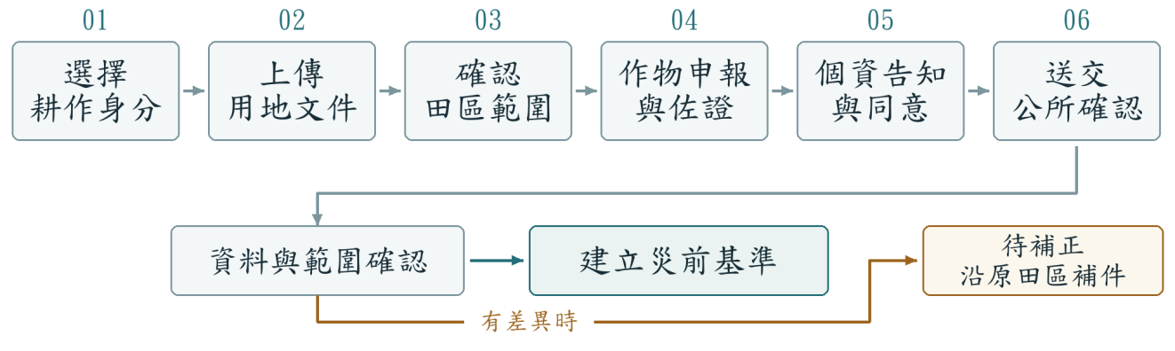
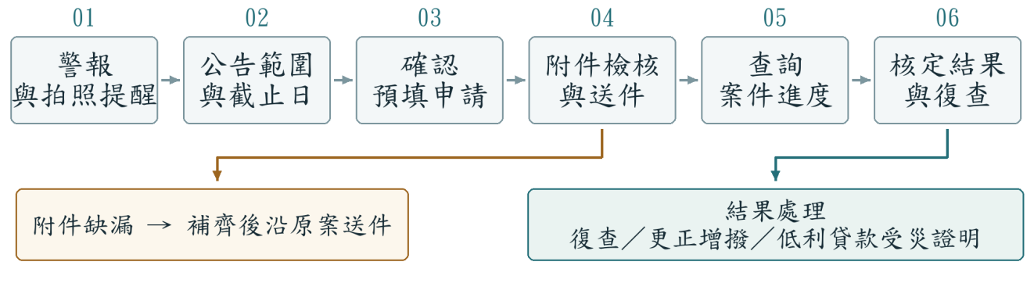
圖 9 農民端操作流程。 上：平時登錄，送交公所確認後建立災前基準，資料有差異時沿原田區補件；下：災後申請，附件缺漏時補齊後沿原案送件，核定後可辦理復查、更正增撥或申請低利貸款受災證明。
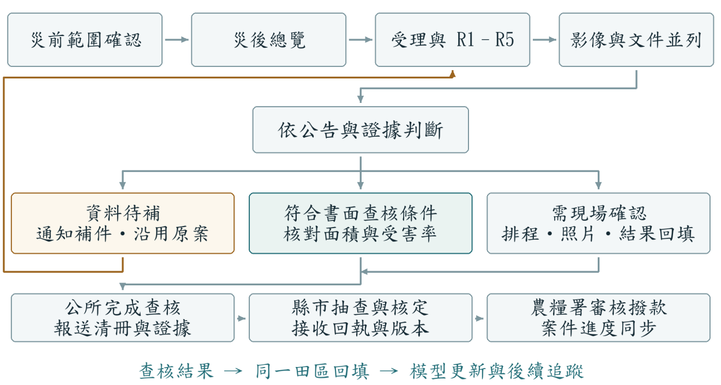
圖 10 公所端案件處理流程。 依公告與證據將案件分為資料待補、符合書面查核條件、需現場確認三類；查核結果回填同一田區，供模型更新與後續追蹤。
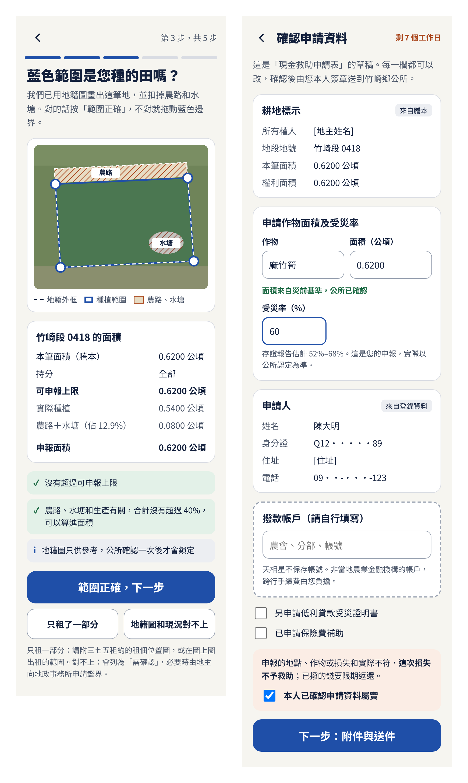
圖 11 農民端原型畫面。 左：登錄第 3 步「確認田區範圍」，以地籍外框扣除農路水塘，並檢查可申報上限；右：災後「確認預填申請資料」，耕地標示來自謄本、面積來自公所確認的災前基準，受災率由農民申報並附存證報告估計區間。資料為示意。
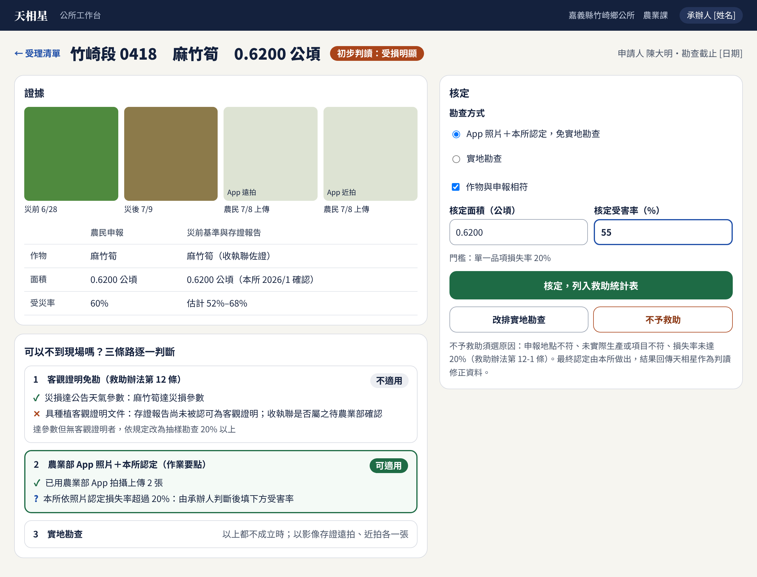
圖 12 公所端「案件審核與免勘判斷」畫面。 左側並列災前災後影像、App 照片與申報對照，並逐一判斷三條免勘路徑；右側由承辦人員核定面積與受害率。資料為示意。
團隊另製作三個操作畫面原型：勘災初篩畫面以災前災後影像滑動比對，標出疑似受災範圍與初估救助面積；土地資料建檔畫面在地圖選取區塊後，列出地籍、權利與使用紀錄的來源機關；作物登記查驗畫面將申報作物、衛星推定作物與現勘建議對照至同一區塊，並依「一致、不一致、未登記」排出現勘優先清單，銜接 R1–R5 檢核與 A／B／C 工作台〔132〕。
(5) 情境示例
同一農民的不同田區依證據強弱分流，現勘集中於需要判斷的案件。
陳大明承租的竹崎段 0418 麻竹筍田已於 1 月鎖定災前基準。颱風後雷達判讀受損明顯，存證報告估計損失 52%–68%，申請表已預填；他確認後持 QR 碼送件，公所調閱其 App 照片與存證報告，依「App 照片＋公所認定」免實地勘查。其另一塊香蕉田初步判讀落於 20% 上下，列 C 級，公所路通後到場核定 25%。同一農民的不同田區依證據強弱分流，現勘人力因而集中於需要判斷的案件。

2. 衛星必要性分析
災前紀錄無法事後補拍，衛星可持續保存全轄區的災前狀態，雷達可在颱風後穿雲取像。
本作品整合多源衛星與地面技術（表 5、圖 13）。Sentinel-1 雷達不受雲層影響，負責颱風後第一時間的比對；Sentinel-2 負責植生與作物時序；福衛八號以 1 米解析度處理小田與魚塭在養證據；VIIRS 夜間燈光判斷停電；GNSS 與衛星通訊補足陡坡、樹冠下與斷網時的缺口。
表 5 採用的衛星與地面技術
技術 | 規格 | 用途
Sentinel-1 SAR | C 波段 VV＋VH、像素間距 10 米（空間解析度約 20 × 22 米〔129〕）；雙星 6 天再訪；免費〔70〕 | 倒伏、淹水、埋沒、溢堤、魚塭坵塊
Sentinel-2 光學 | 10–20 米；約 5 天〔71〕 | 植生指標、作物時序、水色
福衛八號 | 1 米（處理後 0.7 米）、紅邊波段；對臺最高一日三次；2031 年前 8 顆〔74〕〔75〕 | 小於 0.3 公頃的田、魚塭水車
福衛九號 | 雷達，2028、2030 年發射〔26〕 | 自主穿雲來源
VIIRS 夜間燈光 | 約 500 米、每日〔66〕 | 魚塭區停電天數
GNSS 與衛星通訊 | e-GNSS 平面精度優於 5 公分〔87〕；數發部約 700 個衛星備援站點〔88〕 | 坡面定位樁、斷網回傳、C 級現場座標
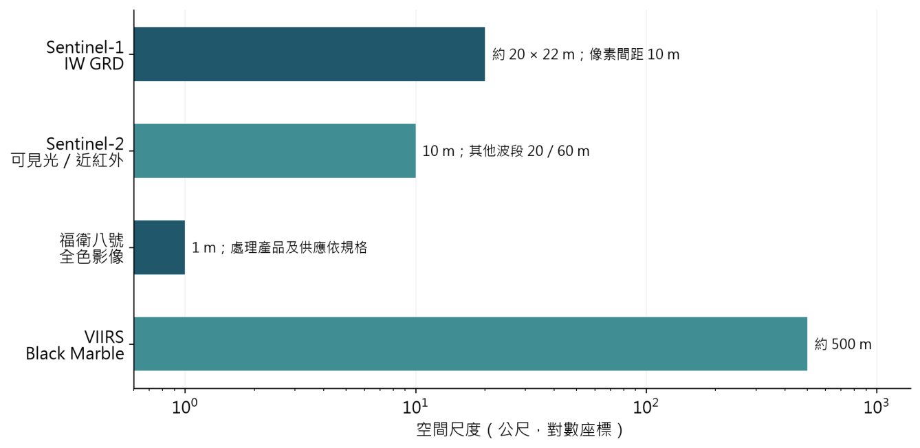
圖 13 本作品採用衛星的空間尺度（對數座標）。 Sentinel-1 像素間距 10 米，實際空間解析度約 20 × 22 米〔129〕。
衛星的必要性可由五點論證：其一，災前紀錄無法事後補拍，唯有衛星能事前持續保存全轄區紀錄；其二，一次過境涵蓋整個鄉鎮，全案件同一標準；其三，臺灣淹水歷時短，雷達可於颱風後穿雲取像〔39〕，此時無人機往往無法起飛；其四，不受道路中斷限制，可回應古坑竹林案例〔8〕；其五，量體只有衛星能處理，凱米颱風受害 21,712 公頃〔14〕，以無人機飛完丹娜絲受害面積僅飛行費即約 48.6 萬至 68 萬元〔98〕〔99〕。據此，本作品的分工為：衛星判斷「哪些不必看、哪些必須看」，無人機看清楚小田，公所負責最後認定。

3. 概念創新性分析
本作品的創新在於將衛星比對結果轉為可嵌入救助制度的證據與流程。
前後期比對技術本身已實用，本作品的創新在於將其轉化為可嵌入我國救助制度的證據與流程（表 6）。
表 6 概念創新點
創新點 | 說明
嵌入流程而非監測圖 | 產出公所可直接使用的分級清單與審核畫面、農民可直接送件的預填申請表，並銜接農災 App
由監測轉為存證 | 存證報告對準「種植客觀證明」免勘規定
災前基準由公所確認一次 | 借用既有綠色環境給付申報時程，災後不再量面積
以實際耕作坵塊為單位 | 地號僅作索引；地號、坵塊、申報對不上者交公所判斷
輸出損失區間 | 只需判斷區間是否跨越 20%；逐筆列出影響判定的特徵
魚塭在養證明 | 不估魚隻數，而證明災前在養與受災方式〔86〕
可溯源、可重算 | 依 STAC 與 W3C PROV 記錄影像、處理、模型版本〔90〕〔91〕
不需修法即可起步 | 短期作影像存證參考，中期爭取列為客觀證明，長期提案「衛星災損參數」

4. 技術可行性分析
判讀方法均有文獻依據，已以丹娜絲颱風真實影像完成災前災後比對，模擬工況已執行完整流程，資料取得與送件層級均已對照現行法令。
(1) 系統架構與判讀方法
坵塊化置於判讀之前，全國約 200 萬筆地號跑一輪作物判釋，單張 GPU 約 27 分鐘；六項判讀任務皆採已發表方法。
系統分為資料、處理、判讀、案件與應用五層，並以現勘結果回填形成閉環（圖 14）。設計上將坵塊化置於判讀之前，使運算量與坵塊數而非影像面積成正比：全國約 200 萬筆地號跑一輪作物判釋，單張 GPU 約 27 分鐘〔54〕。為避免混合像素，坵塊向內縮 10 米取統計，內縮後過小者改用福衛八號或列 C。
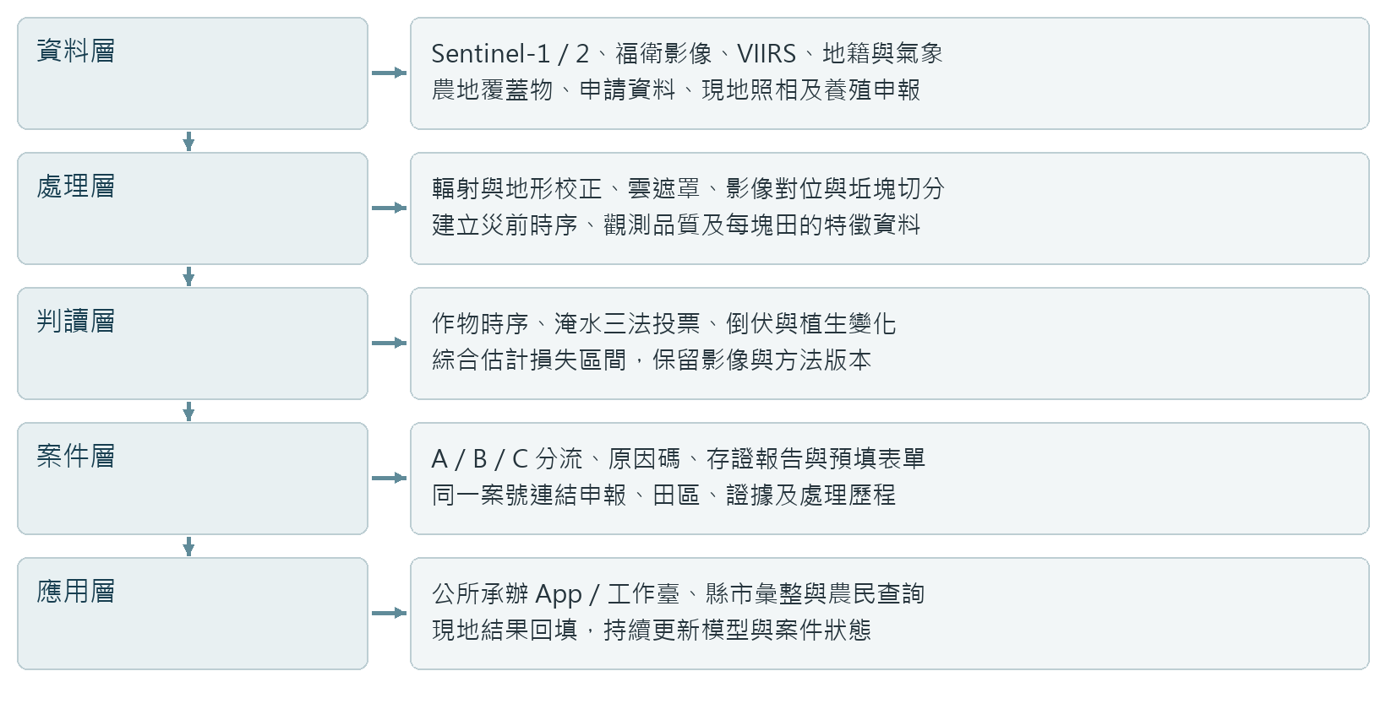
圖 14 天相星系統架構。 應用層的現地結果回填後，用於更新模型與案件狀態。
判讀分為六項任務（表 7），方法均有文獻依據。淹水採三法投票，因單一雷達門檻的洪水 IoU 僅約 0.29〔56〕；倒伏以雷達 VH 為主，香蕉與竹林的表現須以丹娜絲驗證；埋沒訊號強，雲未散時即可判 A。系統並於災後追蹤 6 個月，以標記延遲性災損。
表 7 農田判讀模型
任務 | 模型 | 依據
作物判釋 | 時序 Transformer（60 萬坵塊基準準確率 0.80） | 〔54〕〔55〕
淹水 | Otsu 門檻、時序異常、微調 Prithvi 三法投票 | 〔56〕〔57〕〔58〕
倒伏 | VH 對數比值＋隱馬可夫隨機場 | 〔59〕〔60〕
埋沒、流失 | 同調性下降門檻 0.5（菲律賓案例吻合 93%） | 〔61〕
植生受損 | 相對往年同期與鄰田的標準分數 | 〔4〕
損失區間 | 分位數梯度提升樹，輸出第 10、50、90 百分位 | 〔62〕〔63〕
魚塭的損失在水下，本作品改以六種訊號證明在養與受災方式（表 8）。災前在養（強證據加放養申報）且整池溢堤、潰堤或池水流失者判 A；僅有間接訊號者列 C 並依停電天數排序。
表 8 魚塭判讀訊號
訊號 | 方法 | 證明
魚塭坵塊 | VH 中位數＋Otsu＋形狀過濾（亞洲沿海準確率 91.9%）〔64〕 | 是魚塭與面積
在養狀態 | 福衛八號偵測水車、餵飼台〔65〕 | 災前在養
溢堤、潰堤 | 淹水三法；堤岸被淹 ≥ 80% | 災害波及此池
池水流失 | 水面少一半以上且無收成申報 | 堤岸破損
停電 | 夜間燈光低於災前中位數一半〔66〕〔67〕 | 增氧機可能停擺
水色異常 | 偏離自身正常範圍 3 個標準差 | 可能大量死亡
救助發放對象為「實際從事生產之自然人」〔77〕，但衛星觀測的是一塊田、地籍記錄的是一筆地號，三者未必一致。本作品以實際耕作坵塊為判讀單位，三者無法對應者均交公所判斷（表 9）。
表 9 地號、坵塊與實際耕作的落差及處理
落差 | 處理方式
一筆地號種多種作物 | 以坵塊為單位，不同作物分開判讀
一塊田跨多筆地號 | 以坵塊判讀，再依面積比例分攤回各地號
地號夾雜農路、建物、未種植區 | 登錄時扣除並顯示佔比；差距過大列 C（面積不符）
圖解地籍圖偏移〔80〕〔81〕 | 加大內縮；誤差過大列 C（對位不確定），必要時鑑界
申請人不是地主〔78〕 | 天相星只證明有種與受損；使用權由公所依文件認定
每份存證報告並記錄原始影像、處理參數、模型版本、人工處理與案號對應五層資料來源，使審計或申覆時可重算；即使衛星看不到損失（如寒害空果〔92〕），仍能證明災前有種，配合天氣參數仍可能走免勘程序〔3〕。
(2) 真實影像案例：丹娜絲颱風（嘉義布袋至臺南北門）
以免費衛星影像比對丹娜絲登陸點周邊約 25,450 公頃，標出約 480 公頃植生較往年同期明顯下降、約 157 公頃雷達疑似積水；若不扣除往年同期，植生下降面積為 899 公頃。
除模擬工況外，團隊以真實衛星影像完成一組災前災後比對。丹娜絲在嘉義沿海以強風、停電與局部積水為主〔83〕〔137〕，颱風後連日有雲，符合本作品預設以雷達為第一手資料的典型情境。團隊以 Microsoft Planetary Computer 提供的 Sentinel-1 RTC 與 Sentinel-2 L2A 影像〔136〕，對 2025 年 7 月 6 日深夜登陸點周邊約 15 × 17 公里（東經 120.10–120.25°、北緯 23.25–23.40°）進行災前災後比對〔135〕。雷達以 6 月 4 日至 7 月 4 日同軌道 6 期影像為災前基準，災後採登陸後第 4 天（7 月 10 日）的第一張影像；光學採 6 月 28 日與 7 月 18 日（登陸後第 12 天，為颱風後首張雲量較少的影像），並以 2024 年 7 月 3 日至 18 日的同期變化作為正常收割的基準（圖 15）。
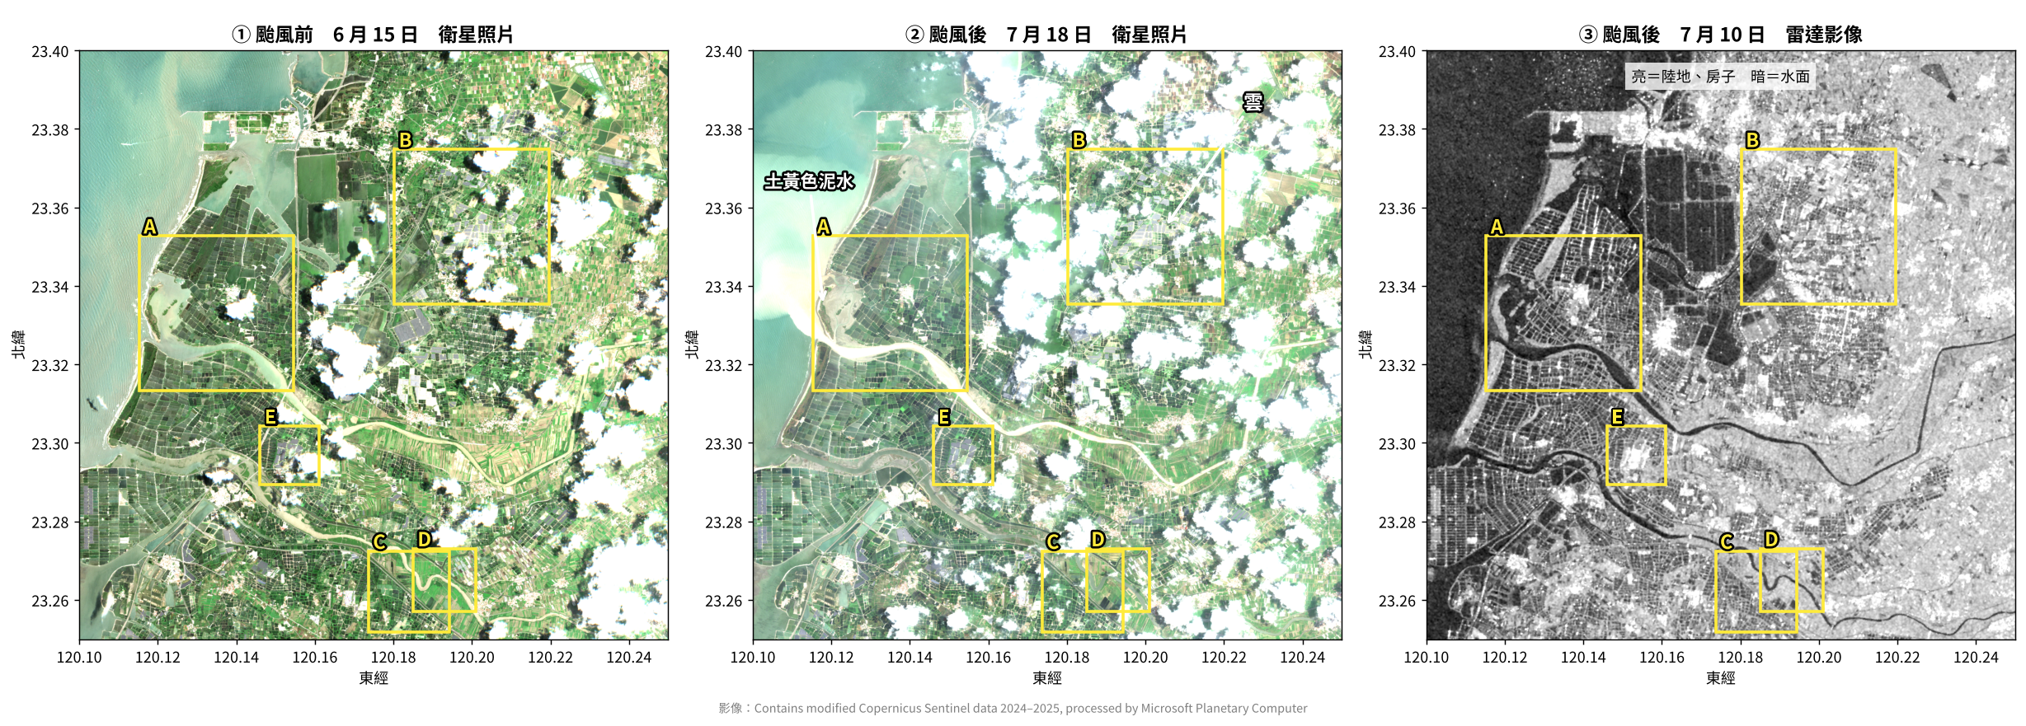
圖 15 丹娜絲研究區總覽。 左起為颱風前光學（6/15）、颱風後光學（7/18）、颱風後雷達（7/10）；黃框 A–E 為放大區。颱風後光學影像多處受雲遮蔽，雷達影像完整。影像：Contains modified Copernicus Sentinel data 2024–2025, processed by Microsoft Planetary Computer〔136〕。
表 10 丹娜絲研究區的衛星變遷判讀結果
變化類型 | 判讀方式 | 面積
植生較往年同期明顯下降 | Sentinel-2 NDVI 變化扣除 2024 年同期，多降 0.2 以上且連片約 0.2 公頃以上 | 約 480 公頃（可比較作物 3,164 公頃的 15%）
植生下降（僅看今年） | 未扣除往年同期 | 約 899 公頃
雷達明顯變暗、疑似積水 | Sentinel-1 災後影像與災前 6 期比較 | 約 157 公頃（約 28% 暗至接近水面）
高反射人造物變暗 | 同上 | 約 26 公頃
兩種衛星皆標出 | 疊合 | 約 9 公頃
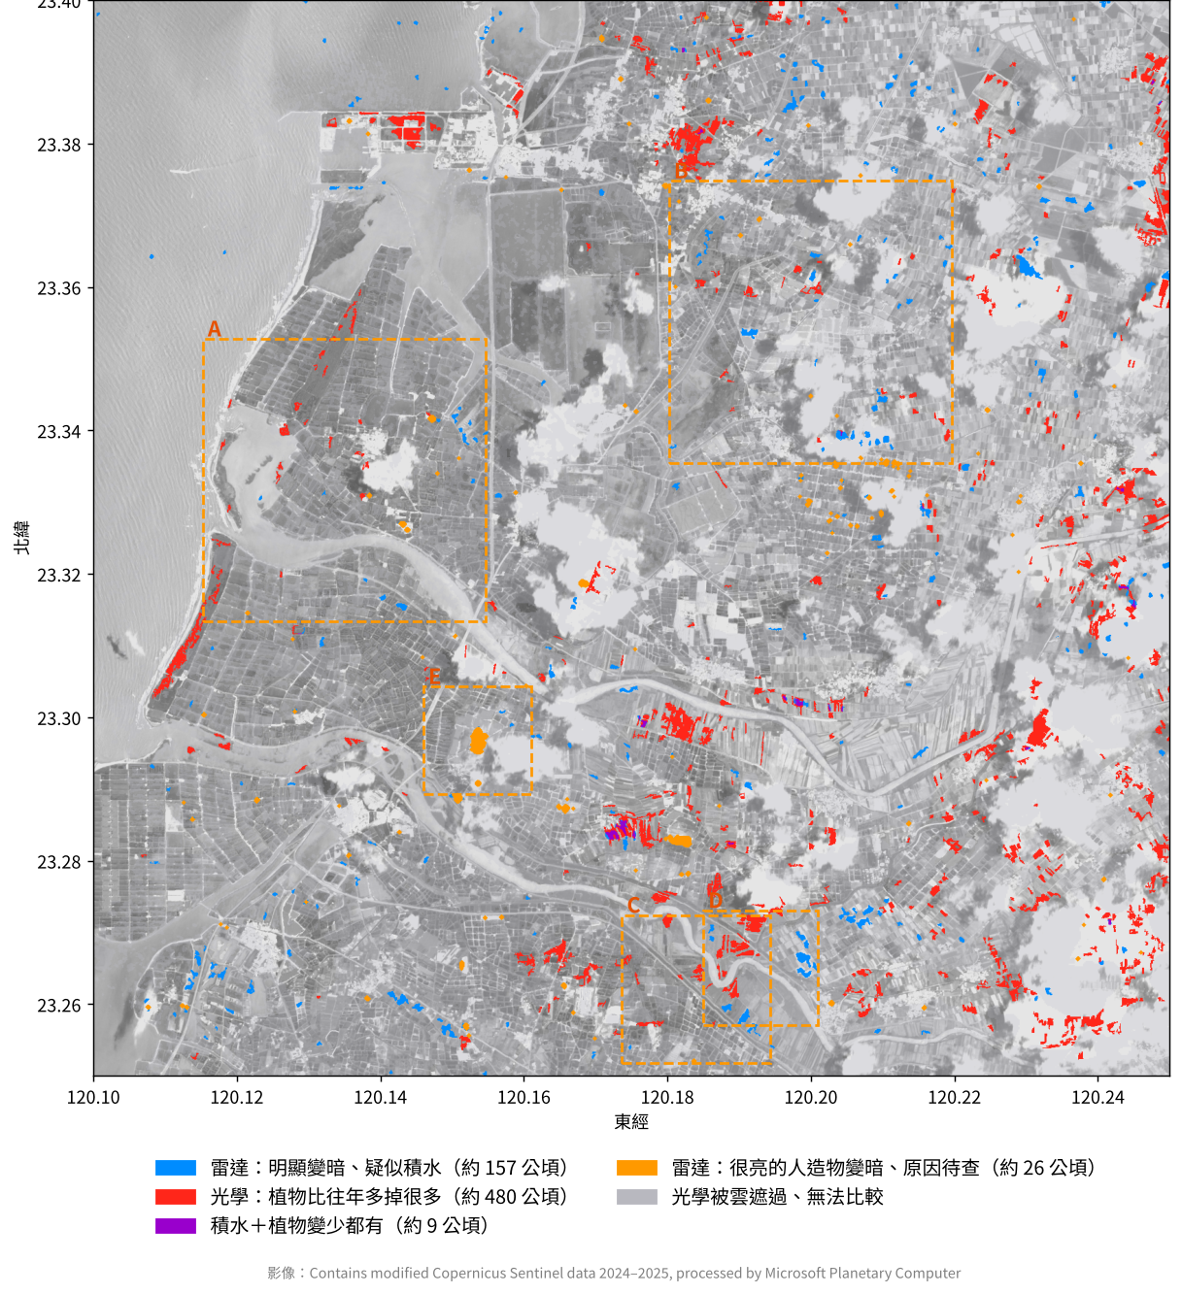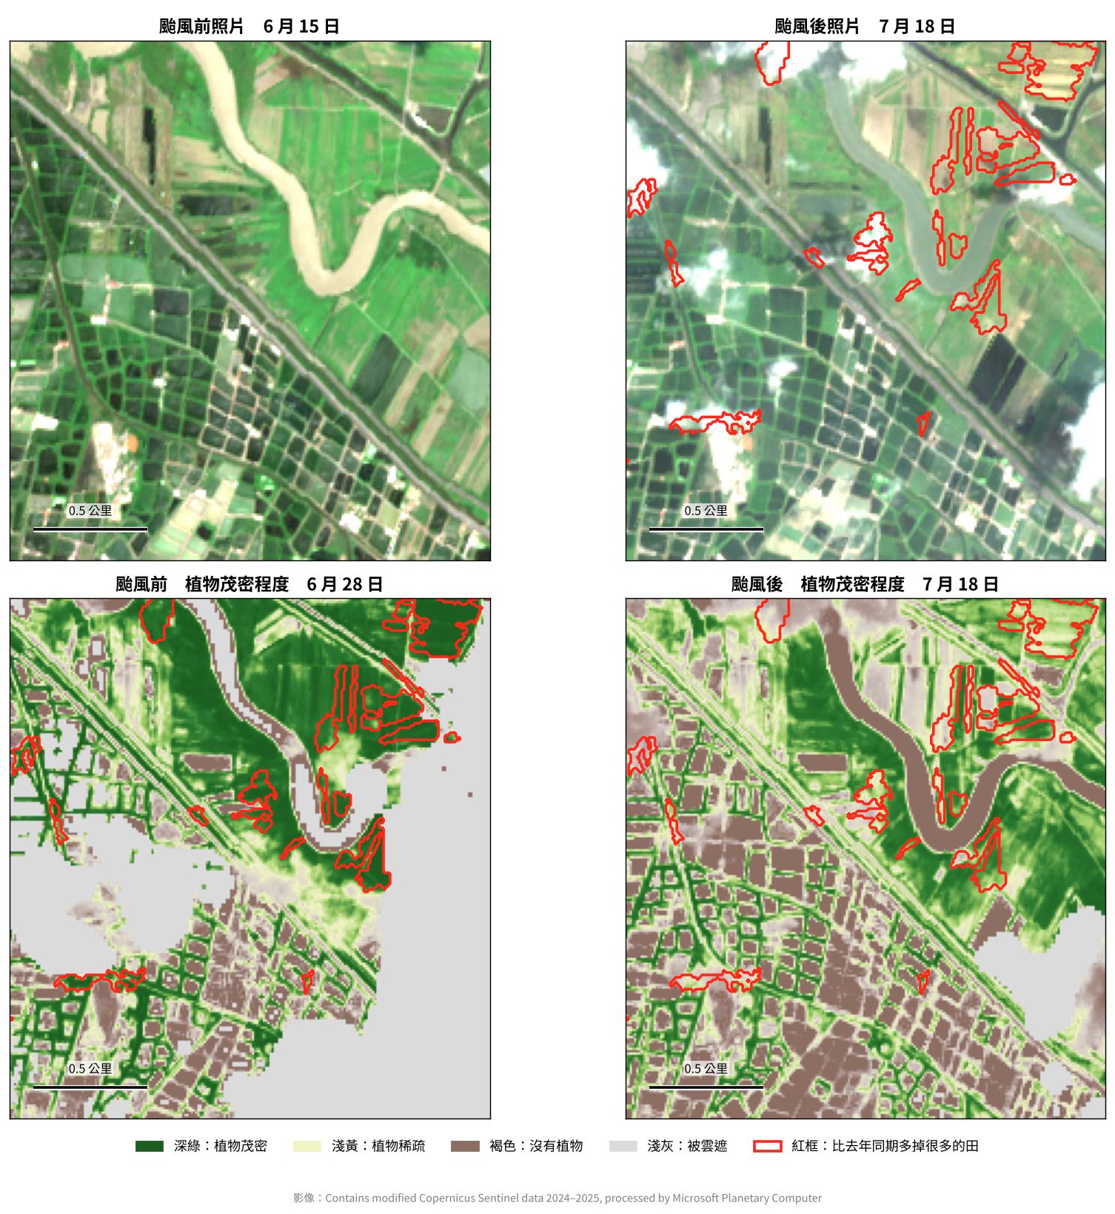
圖 16 丹娜絲判讀結果總圖（左）與放大區 C 的植生變化（右）。 左圖紅色為植生較往年同期明顯下降、藍色為雷達疑似積水、橘色為高反射人造物變暗、紫色為兩者皆有，淺灰為光學受雲遮蔽；右圖上排為颱風前後光學影像，下排為 NDVI，紅框為扣除往年同期後仍明顯下降的田〔135〕。
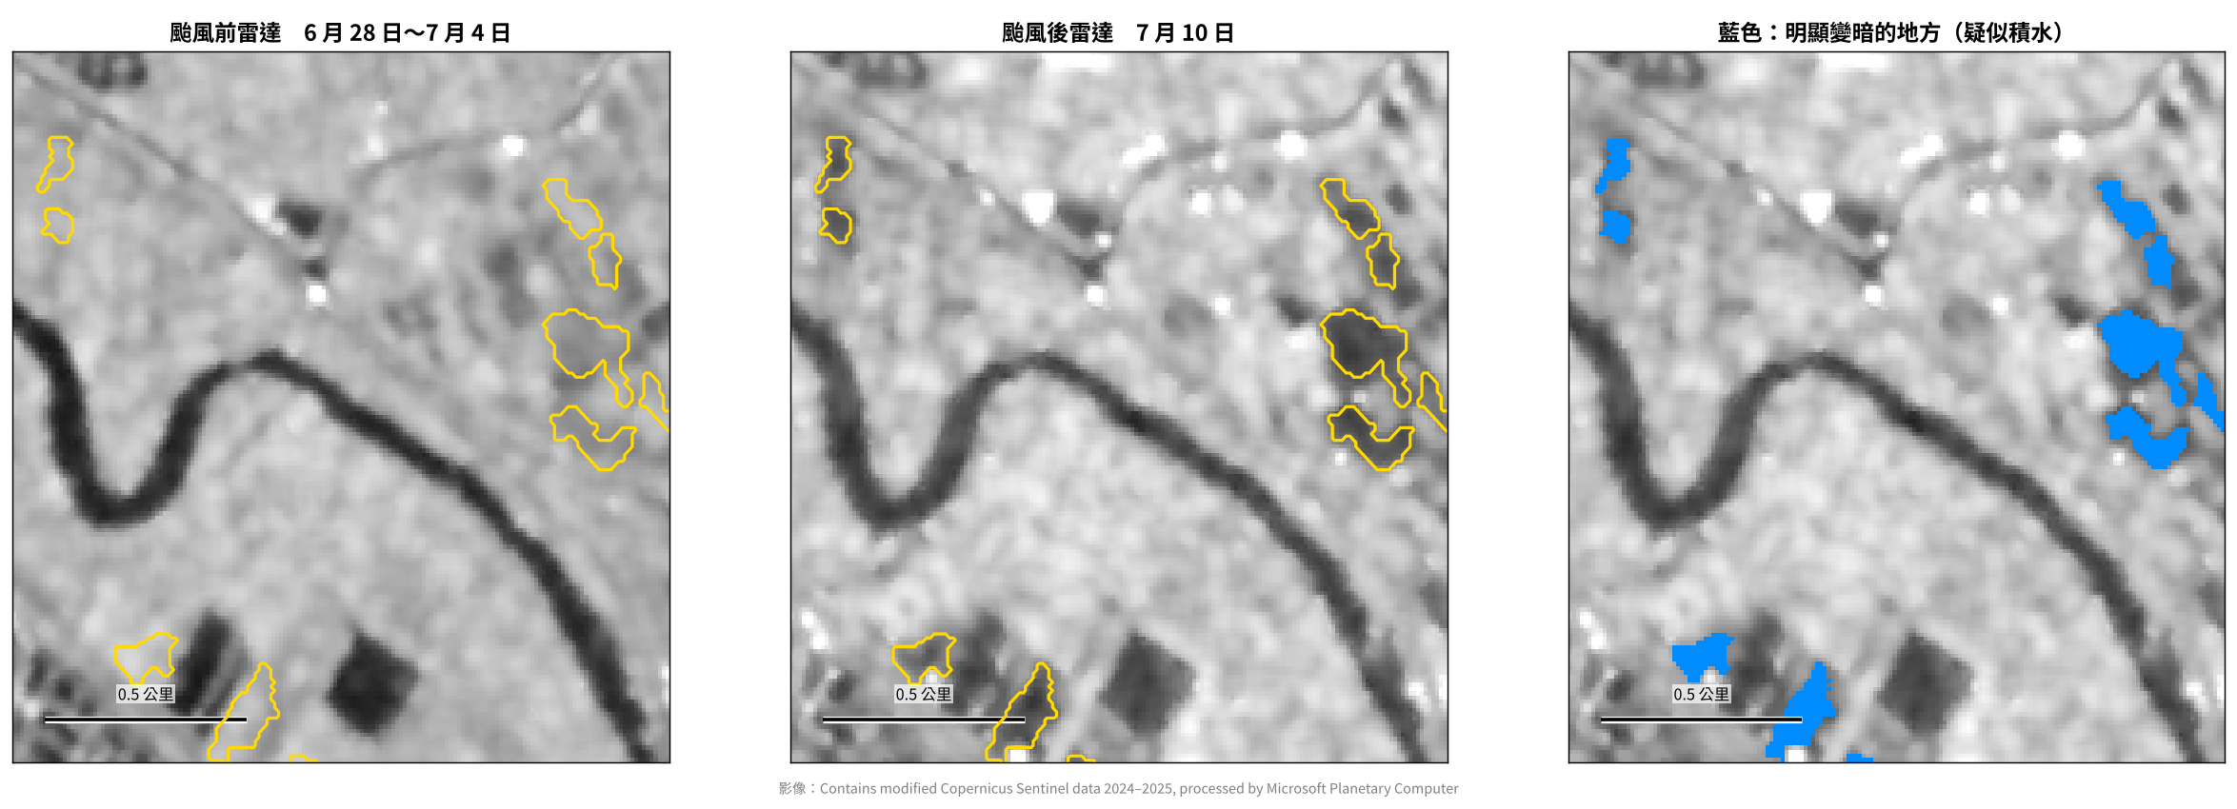
圖 17 放大區 D（約 1.6 × 1.8 公里）的雷達變化。 左為災前（6/28–7/4）、中為災後（7/10），黃框內的田由淺灰轉為深灰，右圖藍色為判定的疑似積水範圍〔135〕。
結果顯示三項與系統設計相關的現象（表 10、圖 16、圖 17）。第一，四期光學影像皆無雲、可供比較的面積僅約三分之一，颱風後的第一手資料須仰賴雷達。第二，7 月為一期稻收割期，僅看今年時植生下降面積為 899 公頃，扣除往年同期後為 480 公頃，近半數屬於正常收割，因此判讀以「相對往年同期」為基準〔4〕。第三，雷達與光學標出的範圍僅重疊約 9 公頃：雷達偵測地表轉為有水，光學偵測植生減少，作物倒伏未必積水，灌水整地與颱風前搶收也會產生相同訊號。衛星本身無法區分這些原因，故三道關卡要求兩種訊號與申報內容一致方可判 A，其餘列 C 交由公所判斷。另一放大區中，太陽能案場內一塊空地的雷達反射下降約 10 dB，補查颱風前 3 天的影像後確認該處災前已為空地，變化較可能來自物料或機具移動；衛星可指出位置的改變，原因仍須由現勘確認。
本案例尚有三項限制：未取得公所現勘結果或受災地號，無法計算精確度；雷達與光學分別晚於登陸 4 天與 12 天，最嚴重的積水可能已退；未套用農地範圍圖，海岸防風林等非農地植生約占植生下降面積的 6%。後續將以公所現勘結果校正門檻，並套用農業部農地覆蓋物資料庫限縮判讀範圍。
(3) 模擬工況驗證
模擬測試中 A、B 級沒有判反，區間覆蓋率 83%；此結果驗證流程與分級設計，真實精度仍須以實際影像驗證〔124〕。
為驗證流程與分級邏輯，本作品以約 850 行 Python 程式，在 2025 年丹娜絲情境下模擬嘉義沿海 83 個農田坵塊與臺南 40 口魚塭（2.4 × 2.4 公里、10 米像素），完整執行「前處理 → 坵塊化 → 判讀 → 三道關卡 → 分級 → 存證報告」〔124〕。結果如表 11 與圖 18：A、B 級無一判反，區間覆蓋率 83%；淹水三法投票的 IoU（0.857）高於任一單法。申請案件 C 級比例 56%，其中 80% 源於損失落在門檻附近，正是需要公所判斷的邊緣案件。
表 11 模擬工況驗證結果
指標 | 主工況 | 10 個工況平均（範圍） | 目標
A 級精確度 | 100%（23／23） | 100% | ≥ 95%
B 級精確度 | 100%（25／25） | 100% | ≥ 95%
申請案件 C 級比例 | 56% | 57%（46%–68%） | ≤ 50%
區間覆蓋率 | 83% | 87%（81%–94%） | 約 80%
損失中間值誤差 | 5.9 個百分點 | 5.4 個百分點 | —
魚塭 A 級精確度 | 100%（4／4） | — | ≥ 95%
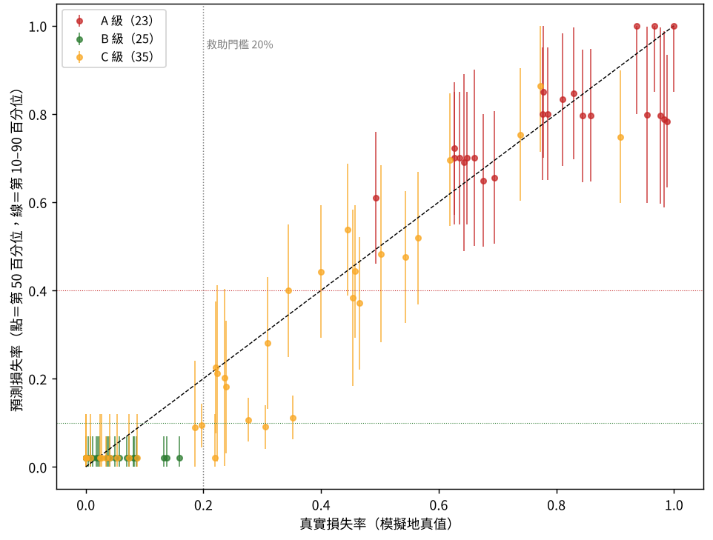
圖 18 損失區間預測。 A 級全落於 20% 以上、B 級全落於 20% 以下，靠近門檻者均列 C〔124〕。
正式試辦將以表 12 的指標評估。驗證以整場災害為單位留出測試資料，並依平地水稻、山區竹林、果園、魚塭分類報告；任一類別 A 級精確度未達標時，該類別暫停判 A、全部列 C。
表 12 試辦驗證指標
指標 | 定義 | 目標
A／B 級精確度 | A 級中現勘損失 ≥ 20%；B 級中確實未受損 | 各 ≥ 95%
C 級比例 | C 級 ÷ 全部申請 | ≤ 50%
作物判釋準確率 | 與現勘作物相符 | ≥ 0.80
區間覆蓋率 | 現勘損失率落於第 10–90 百分位 | 約 80%
出件時間 | 雷達到站至分級完成 | 8 小時內
災前影像新鮮度 | 最近可用災前影像距災害天數 | ≤ 10 日
R1–R5 檢核品質 | 差異處理率、重複案件辨識率、補件次數 | 試辦中建立基準
須強調的是，模擬資料與判讀規則基於相同物理假設，100% 精確度僅證明流程與保守設計有效，不代表真實精度；真實精度須以丹娜絲實際影像與公所現勘結果驗證。測試亦揭示兩項真實系統會遇到的陷阱：水稻生長易被誤判為倒伏（改以災前最近兩期為基準後解決），以及 NDVI 參考組須排除受損田。
(4) 資料傳遞結構與權責單位
含個資的資料須以公所或縣府受託者身分取得；產出先交公所，再依法定層級上送。
本作品需要三類資料：衛星影像、地籍坵塊與救助作物資料（圖 19）。其中救助申請、作物申報、App 照片與現勘結果含個資，本作品屬非公務機關，只能以公所或縣市政府「受託者」身分使用；國土測繪中心地籍圖檔亦規定未經許可不得交付他人，故宜由試辦縣府申請並列本作品為受託者〔105〕〔109〕。產出均先交公所，再依法定層級往上送。
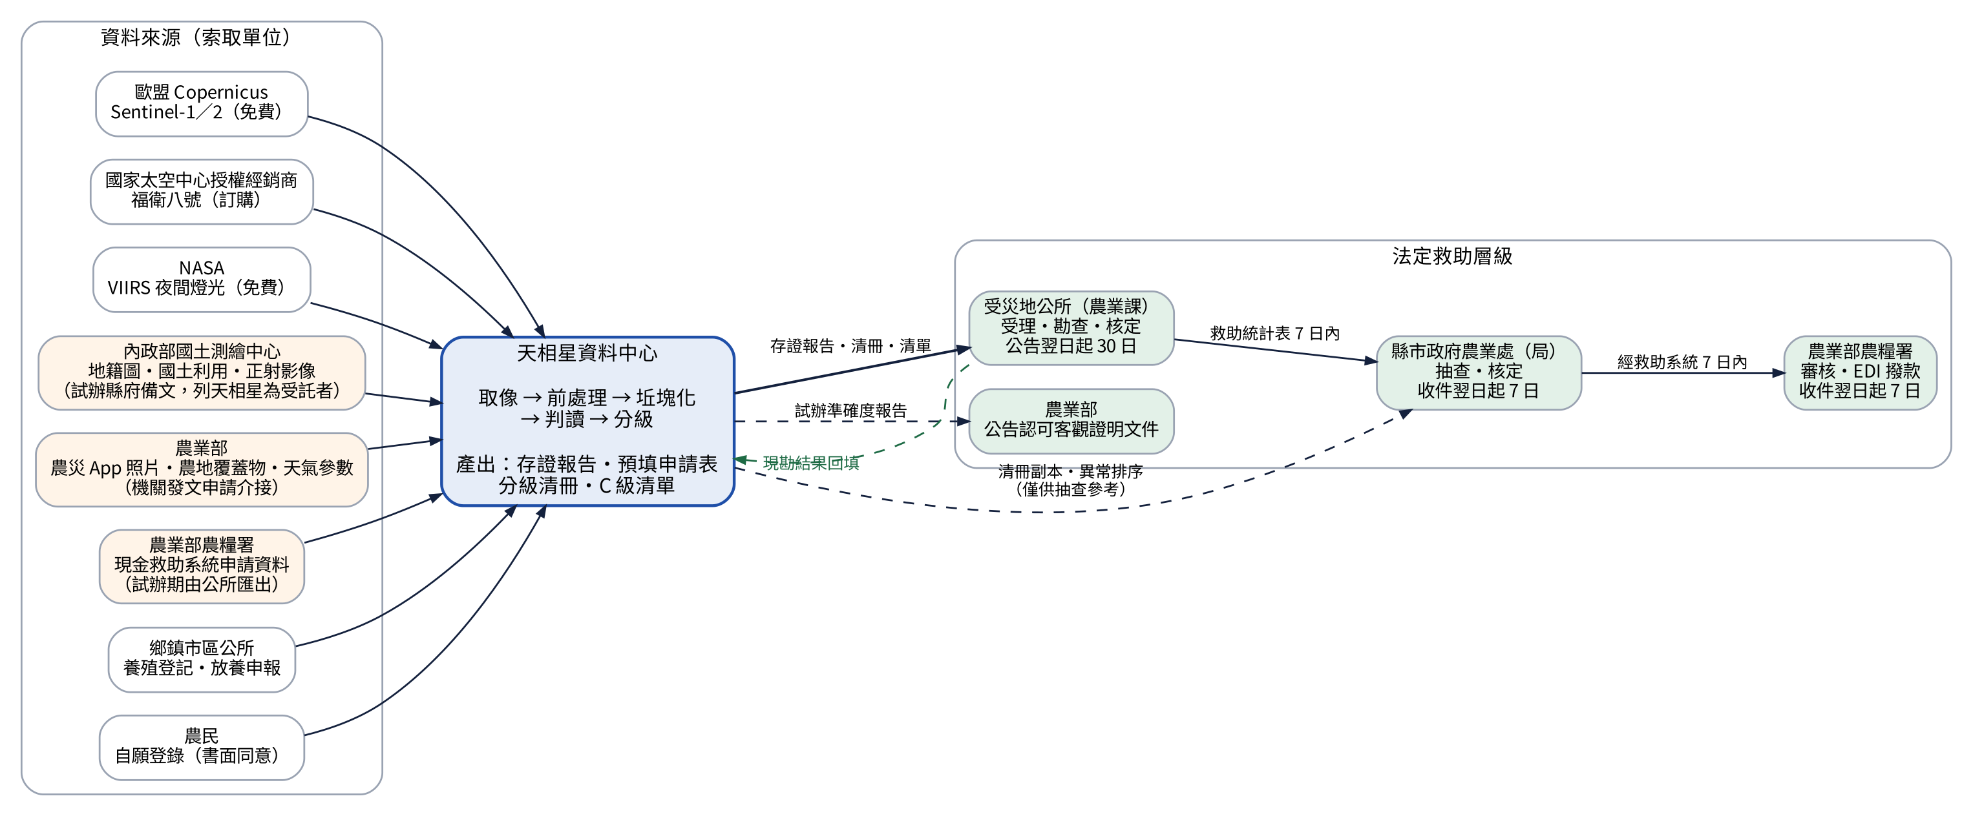
圖 19 資料傳遞架構。 左為資料來源與索取單位，右為法定救助層級與期限。
各項資料與文件的索取位置如表 13。農民自己要跑的窗口只有土地所在地地政事務所（謄本、鑑界）與公所或農會（申報、租約登記）；地籍圖、國土利用與航照由天相星統一申請；災後申請文件均交受災地公所，例外為分級清冊副本交縣市政府，以及低利貸款申請交貸款經辦機構〔103〕〔120〕。
表 13 資料與文件的索取位置
資料或文件 | 索取者 | 索取位置與管道
Sentinel-1／2、VIIRS | 天相星 | Copernicus Data Space、NASA Black Marble 線上免費下載〔66〕〔72〕
福衛八號影像 | 天相星 | 國家太空中心授權經銷商：互動國際數位、中央大學太空及遙測研究中心、興創知能；政府供應向國家太空中心洽詢〔110〕〔112〕
地籍圖檔、國土利用調查、正射影像 | 天相星（試辦縣府備文） | 內政部國土測繪中心：國土測繪圖資 e 商城、地籍圖 API、介接服務 WMS；正射影像於臺中售圖站（臺中市南屯區大業路 611 巷 19 號）訂購〔108〕〔115〕〔116〕
地號所有權資料 | 公所 | 土地所在地直轄市、縣（市）地政事務所為登記機關；由受理公所以「地政資訊查詢系統」於案件中查詢，天相星不直接取得〔103〕〔113〕
救助申請資料 | 試辦機關 | 農業部農糧署「農產業天然災害現金救助系統」；試辦期由公所匯出本轄案件〔103〕
農災 App 照片、農地覆蓋物、天氣參數 | 試辦機關 | 農業部（農業現調相片圖臺 API、即時資訊儀表板）；網格與資料庫須發文申請介接〔101〕
土地登記謄本 | 農民 | 土地所在地地政事務所（第一類限登記名義人；第二類任何人）〔113〕
綠色環境給付收執聯、三七五租約、放養申報 | 農民、養殖戶 | 土地或魚塭所在地公所（收執聯亦可於農會申報）〔118〕〔121〕
養殖漁業登記證 | 養殖戶 | 魚塭所在地公所受理、縣市政府核發〔119〕
鑑界成果圖（範圍對不上時） | 地主 | 土地所在地轄區地政事務所，本人到場，每公頃 4,000 元〔117〕
救助申請表與附件、復查、更正 | 農民 | 受災地公所（公告翌日起 10 個工作日；復查 7 日內；更正 4 個月內）〔102〕〔103〕
以花蓮光復農作物案件為例，各環節的具體窗口為：土地登記及謄本對接花蓮縣鳳林地政事務所〔133〕；數值地籍圖向內政部國土測繪中心申請；農民救助申請、復查與受災證明書交光復鄉公所；公所清冊報花蓮縣政府農業處，再由農糧署辦理農作物救助審核撥款；光復鄉農會協助既有政策申報與送件〔103〕〔134〕。
自取得資料至產出具效力的證據，須經六個法定程序（圖 20），其中第 ⑤ 步「公告認可為客觀證明文件」決定免勘能否成立。須另行區分兩種抽查：存證報告獲認可前，A 級仍須由公所抽樣勘查 20%〔3〕；縣市抽查則依申請戶數抽 5%、25 戶或 30 戶，始終以救助系統隨機抽選〔103〕。
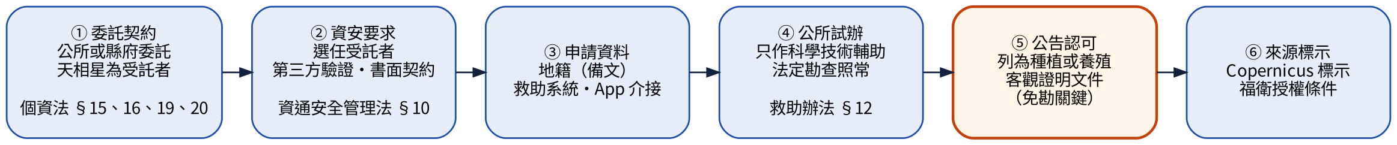
圖 20 必須經過的六個法定程序。 法規版本：救助辦法 2026 年 6 月 29 日修正〔102〕、作業要點 2025 年 3 月 10 日修正〔103〕。
(5) 既有基礎、待突破項目與發展路徑
各項技術已有實用基礎，待突破的是臺灣實測、存證效力與救助系統介接；規劃三年內由一個鄉鎮擴展至颱風常襲縣市。
表 14 區分各環節的既有基礎與待突破之處。變遷偵測、雷達與光學資料、魚塭辨識與農災 App 介接均已有實用基礎；待突破者為特定作物與魚塭判讀的臺灣實測、存證報告的法定效力，以及救助系統的介接。
表 14 既有基礎與待突破項目
項目 | 已有基礎 | 待突破 | 突破方式
變遷偵測 | BigGIS、AMS、GFM 已實用；模擬工況與丹娜絲真實影像已跑通 | 臺灣農作物實測精確度 | 公所現勘結果回填校正
光學受雲遮擋 | Sentinel 雙星、福衛星系 | 颱風後缺光學 | 雷達與光學融合
小田區 | 福衛八號 1 米 | 小於 0.3 公頃 | 列 C 交現勘或無人機
魚塭在養 | 魚塭坵塊準確率 91.9% | 水車偵測、水色 | 建立福衛八號標註資料
存證效力 | 免勘規定、App 照片路徑 | 尚非客觀證明 | 三階段路徑試辦
系統介接 | 農災 App 已支援調查專案 | 救助系統是否開放 | 先以匯出檔銜接
本作品規劃三年內由單一鄉鎮擴展至颱風常襲縣市（圖 21），主要風險與對策如表 15，其根本原則是系統僅提供分級與存證依據，最終認定均由公所做出。
表 15 風險與對策
風險 | 對策
誤判的責任歸屬 | 最終認定由公所做出；不予救助須選法定原因
增加承辦負擔 | 災前基準併入綠色環境給付申報期；C 級清單匯入農災 App；QR 碼調閱
農民誤認初步判讀為核定 | 每畫面註明以公所認定為準；顯示申報值與核定值
個人資料 | 受託處理；明確告知用途與對象；不保存帳號
存證尚無法律效力 | 以合作目標呈現，依三階段路徑推動
小田、設施作物與雲遮 | 小於 0.3 公頃或網室列 C；雷達光學融合
災後斷網停電 | 清單事先離線下載；定位樁獨立供電
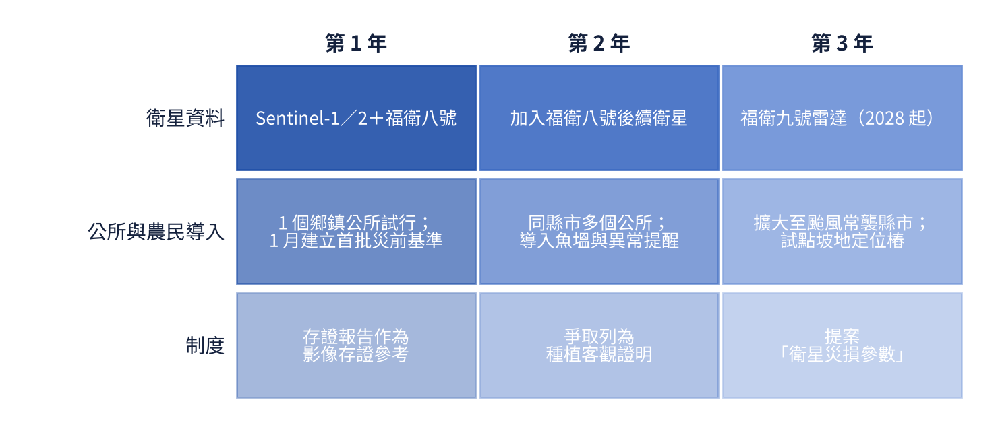
圖 21 1～3 年發展路徑。

四、預期效益
以轉免勘 50% 估算，一場大型災害約 6.7 萬件可提早約 28 天撥款，公所實地現勘由 315,266 筆降至約 18.9 萬筆，勘查需求回到量能以內。
本章估算公所勘查人力的量能缺口與天相星的營運成本，合併比較總成本，再討論社會、產業與商業效益及未來推廣。本作品不以減少公所人員為目的，目標是減少超出量能的工作，使同樣人力於期限內完成勘查，並將時間集中於邊緣案件。

1. 公所人力與成本效益
公所勘查需求由量能的 113% 降至 86%，新增支出約為增聘人力方案的 1/3 至 1/6。
(1) 現況：一場大型災害超出量能 13%
一場大型災害需 21,018 人日，超出全國農業課 30 日量能 13%。
以臺中市大肚區公所預算書推算，每人日勘查成本約 4,773 元（人事 4,693 元加交通 80 元）〔41〕〔44〕。以 2021 年 8 月豪雨規模（須現勘 315,266 筆、221 個公所）為基準，並假設每人日現勘 15 筆，所需 21,018 人日已達全國農業課 30 日量能（18,564 人日）的 113%，超出部分只能以加班、補休或延後吸收，每場人事成本約 1.00 億元〔42〕〔45〕。
另依農業部 112–114 年度單位決算，農業天然災害救助行政作業實支分別為 20,777,013 元、40,816,037 元與 48,515,118 元〔130〕；此為行政經費科目，與上述以人日衡量的公所既有人力時間成本口徑不同。
(2) 導入後的人力分配
導入後每場約釋出 4,992 人日，每筆邊緣案件的可用時間由約 32 分鐘增至約 40 分鐘。
以轉免勘 50% 為基準，公所工作改為 A 級書面審核、A 級 20% 抽查與 C 級現勘。C 級屬較難案件，故設每人日 15、12、10 筆三種效率。基準情境（12 筆）下，勘查人日降至 16,026，占量能 86%，每場釋出 4,992 人日回到農情調查與推廣業務；實地現勘由 315,266 筆降至約 189,160 筆，減少約 12.6 萬筆（約 40%）；每筆難案可投入時間由約 32 分鐘增至約 40 分鐘；即使 C 級僅 10 筆，需求亦恰落於量能之內（圖 22、表 16）。
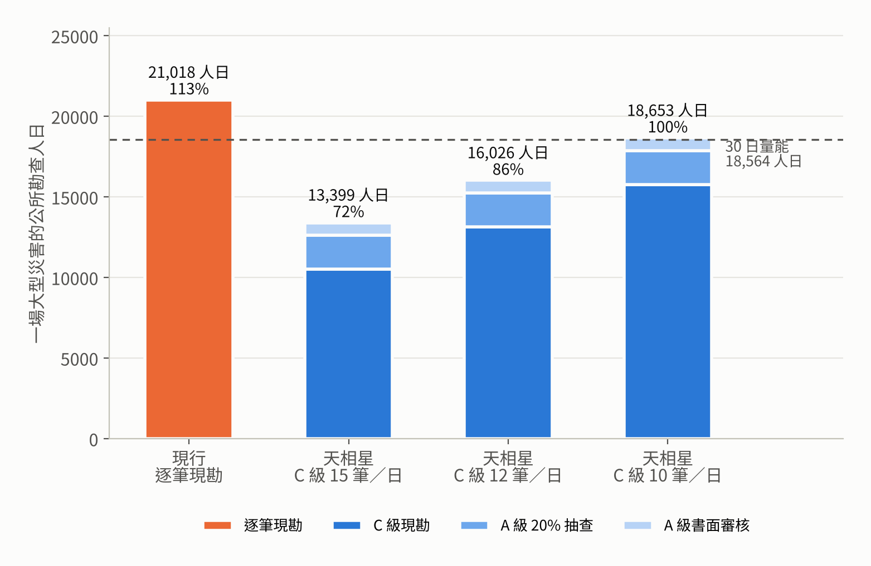
圖 22 一場大型災害的公所勘查人日與 30 日量能。
表 16 導入前後的公所勘查人力
指標 | 現行 | C 級 15 筆 | C 級 12 筆（基準） | C 級 10 筆
公所勘查人日 | 21,018 | 13,399 | 16,026 | 18,653
占 30 日量能 | 113% | 72% | 86% | 100%
釋出人日 | 不足 2,454 | 7,619 | 4,992 | 2,364
每筆難案時間 | 約 32 分鐘 | 約 32 分鐘 | 約 40 分鐘 | 約 48 分鐘
(3) 資料中心成本與總成本
資料中心年度成本約 7,257 萬至 8,319 萬元；每年三場大型災害時，總成本較現行高 0%–4%。
天相星由專責資料中心營運，常設 37 人（遙測與 AI、資料工程、平台、資安、導入、客服、田野驗證、政策法規與行政），年度總成本約 7,257 萬至 8,319 萬元；人事約占五至六成，影像費因福衛八號價格未公開而範圍最大，雲端算力因坵塊化設計每年僅約 70 萬元（圖 23）〔93〕〔95〕〔97〕。
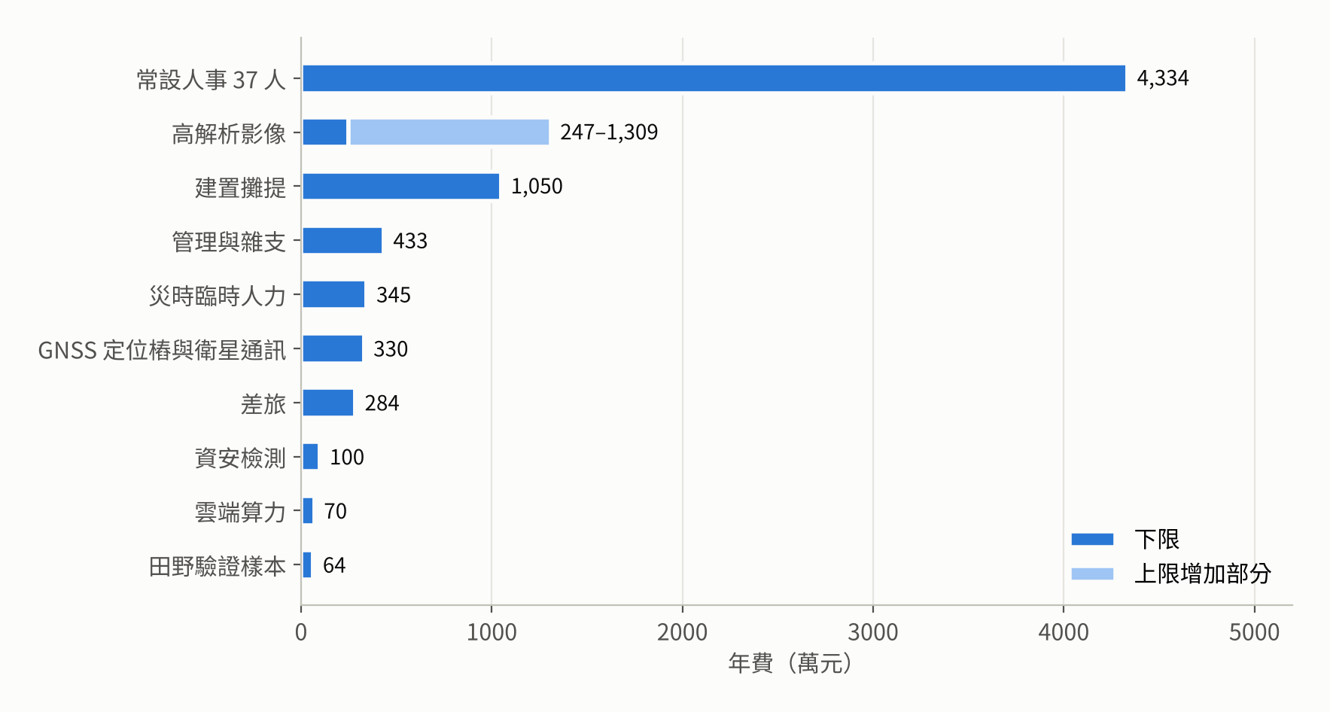
圖 23 資料中心年度成本結構。
將公所人力與資料中心成本合併後（圖 24），每年一場大型災害時總成本增加約 3,600 萬至 7,200 萬元；三場時大致持平（基準情境高 0%–4%）；五場以上才明顯降低。因此本作品不主張節省支出，其價值在於以大致相同的總成本，換取公所不再超出量能、難案有更多時間、每筆案件皆具災前證據。若改以增聘人力達成相同目標，每個參與勘查的公所增聘 1 人每年約需 2.59 億元，本作品的新增支出約為其 1/3 至 1/6，且增聘人員仍只能看到災後的田。
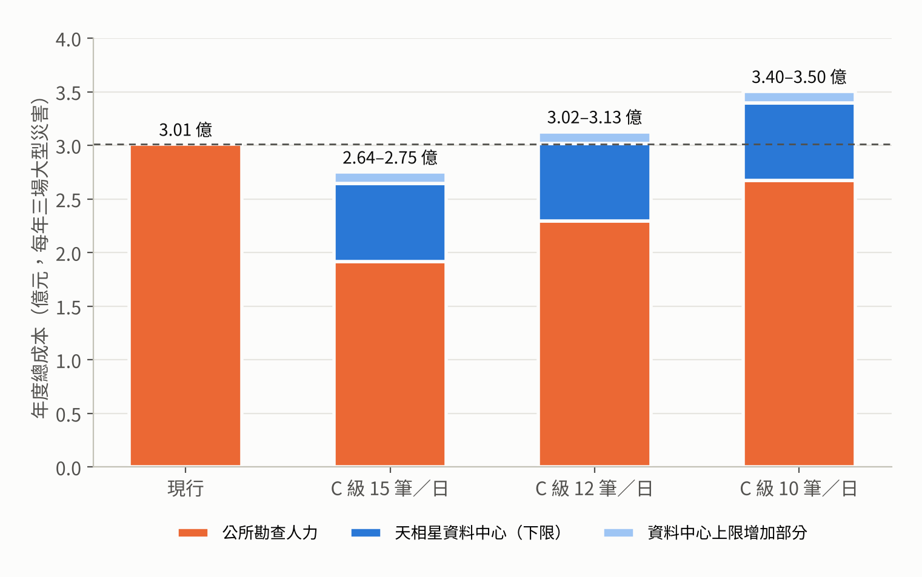
圖 24 含公所勘查人力的年度總成本（每年三場大型災害）。
(4) 撥款提早、判定準確度與敏感度
轉免勘案件每件約提早 28 天撥款；效益受轉免勘比例影響最大，而此比例取決於公所對存證報告的採信程度。
轉為免勘的案件每件約可縮短 28 天（58 降至 30 天）〔42〕；以轉免勘 50% 計，約 6.7 萬件改走免勘流程；以一般現勘案件 134,006 件為基礎，轉免勘 30%、50%、70% 時全體平均撥款天數分別為 49.6、46.0、42.4 天（圖 25）。在判定準確度上，若田區級證據能使 2.615 億元不當給付中的 10%–30% 被正確複核，單次災害可避免約 2,615 萬至 7,845 萬元的不當給付（推估）。
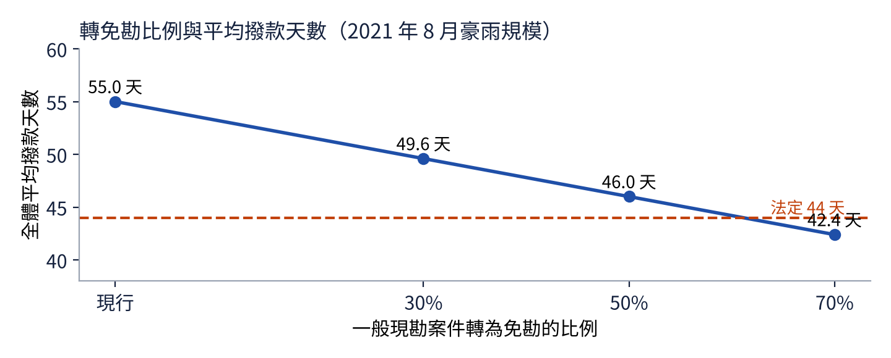
圖 25 轉免勘比例與平均撥款天數。 人日以申請土地筆數計，撥款天數以救助案件件數計，兩者單位不同。
敏感度分析顯示（圖 26），轉免勘比例與 C 級效率影響最大：轉免勘僅 30% 時公所仍超出量能（108%）。因此，A、B 級精確度與公所對存證報告的信任，決定導入的成效。主要假設包括單一公所樣本的人事成本、每人日現勘筆數、轉免勘比例與資料中心薪資倍數，將於試辦中校正。
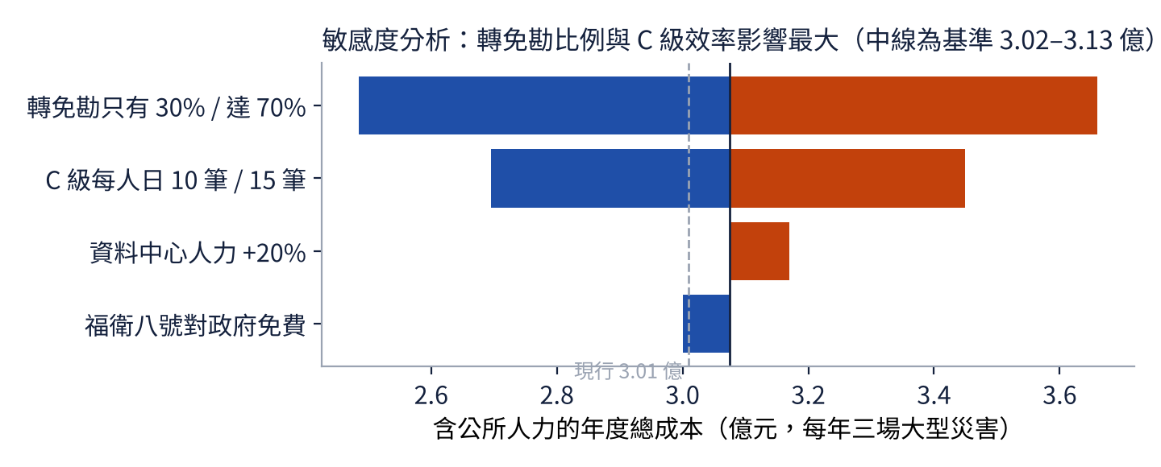
圖 26 敏感度分析。

2. 社會效益
社會效益包括救助時效、農民往返與安全、偏鄉與漁業受災的舉證。
本作品的社會效益涵蓋救助時效、農民負擔、偏鄉公平與人員安全、爭議、漁業與財政紀律六個面向（表 17）。
表 17 社會效益
效益 | 指標或依據
救助更快到位 | 轉換案件每件提早約 28 天；全體平均提早 5.4–12.6 天〔42〕
農民少跑、少冒險 | 預填申請、QR 碼送件；路不通不必進田
偏鄉公平與人員安全 | 人到不了的田亦有證據；山區先以衛星處理〔4〕〔8〕
爭議減少 | 申覆時有影像對照與可溯源紀錄；溪州初勘未通過率 12.7%〔48〕
漁業受災可證明 | 魚塭在養與溢堤證據；丹娜絲漁產損失約 7.7 億元〔49〕
財政紀律 | 救助經費 2017–2022 年六年五年超支，判定更準確可減少不當給付〔42〕〔43〕
救助額度提高亦放大準確勘查的價值：2026 年 3 月修正後，香菇及木耳由每公頃 7.15 萬元提高至 112.5 萬元〔51〕，每筆認定錯誤的代價隨之提高。

3. 產業與商業效益
基礎版由政府統一採購、供公所與農民免費使用，進階版供農會與產險採購；影像來源包含國內自主衛星。
本作品的商業價值來自四項可計算的效益：替代增聘人力（每年約 2.59 億元）、減少加班超時（每場最多約 499 萬元加班費）、減少不當給付（每場約 2,615 萬至 7,845 萬元）與撥款提早。建議以資料中心營運成本（約 0.73–0.83 億元）作為基礎版全國年費底價，並明顯低於增聘方案。收益模式採兩層版本（表 18）；救助金額與資格不因版本改變，補償仍由政府依法支付〔38〕。在產業面，本作品將福衛八號、九號影像直接用於農業行政，可為自主衛星創造實際使用與加值需求〔26〕〔75〕。
表 18 版本與收益模式
版本 | 採購者 | 內容
基礎版 | 農業部或縣市政府統一採購，公所與農民免費使用 | 災前基準、災後分級、存證報告、預填申請、公所工作台、統計報表
進階版 | 縣市政府、農會、產險公司 | 作物異常提醒、魚塭在養證明、定位樁資料、田區資料授權、農民個人存證報告

4. 未來應用、推廣與發展潛力
後續可擴及漁業、保險與海外；若存證報告獲公告認可，可納入救助制度。
本作品可沿四個方向推廣：公所端由單一鄉鎮擴展至全國 368 個鄉鎮市區〔42〕；漁業端以魚塭在養證明延伸至全國約 4.3 萬公頃養殖魚塭〔76〕；保險端以田區級資料協助開發新保單，補足目前僅 29 品項的氣象參數型保險〔11〕；海外端結合福衛影像，延伸國家太空中心對中美洲友邦的作物監測經驗〔36〕。在制度面，若存證報告獲公告認可並進一步發展為「衛星災損參數」，本作品將由輔助工具轉為救助制度的一環，效益隨每次災害持續累積。

參考資料
- 2026 衛星數位應用創新大賽申請須知
- 農業部：損失率達 20% 給予現金救助
- 2025 年 5 月農業部公告：種植客觀證明免勘與抽樣勘查 20%
- iThome：雲林農損勘查、審計室衛星植生指標
- 公視：丹娜絲農業與設施損失 30.7 億元
- 新頭殼：嘉義縣丹娜絲災損統計
- 自由時報：縣府送件後三天內撥款
- 公視：古坑竹林勘災不易被判不合格
- 經濟日報：楊柳颱風臺東 4 品項免現勘
- 自由時報：2026 年 6 月屏東豪雨農損
- 中央社：巴威颱風氣象參數型保單理賠
- 農業部：近 10 年農業天然災害損失統計
- 公視：農業年損約 126 億，現金救助約占 25%
- 中央社：凱米颱風農業損失
- 新頭殼：山陀兒颱風農業損失
- 工商時報：丹娜絲南投竹山救助額度
- 農業部：2025 年丹娜絲等連續災害損失 43.5 億元
- 工商時報：2026 年農業救助額度調整
- 農業部：災害性與災損天氣參數
- 農業部：農災 App 多點勘災與本機調查專案
- 農業部電子報：科技調查與勘災服務
- 聯合報：農業保險投保情形
- 中時：彰化葡萄延遲性災損
- 公視：福衛八號規格與發射時程
- 行政院：福衛八號運作現況與應用
- 聯合報：福衛九號雷達衛星發射規劃
- 愛爾蘭農業部：AMS
- Agriland：AMS 通知
- TU Dresden：DGL Monitor
- Copernicus EMS Rapid Mapping
- 印度 PIB：PMFBY 與 YES-TECH
- Floodbase
- 台灣英文新聞：水保署 BigGIS 崩塌判釋
- 營建署：國土利用監測變異點通報
- 農業部電子報：農試所 UAV 災損判釋
- Taiwan News：福衛五號中美洲香蕉病害監測
- 陳清福（2020）：衛星定位技術應用於潛在大規模崩塌之地表位移研究
- 農業保險法
- 學位論文：衛星影像淹水辨識
- Planet：歐盟農業補貼監測
- 臺中市大肚區公所 115 年度單位預算書
- 監察院調查報告：農業天然災害現金救助撥款逾期等問題（依審計部 110 年度決算審核報告）
- 監察院調查報告：農業部農特基金及農再基金管理營運不當案（2025/9/2）
- 行政院修正國內出差旅費報支要點對照表（2025/1/1 生效）
- 臺中市豐原區公所：各機關加班費支給辦法與實務案例
- 經濟日報：丹娜絲、0708 豪雨救助經費 71.23 億元與撥付進度
- 中央社：2025 年農業災害救助預算 39 億元，寒害已用 22 億元
- 工商時報：溪州鄉農損勘查爭議
- 農業部統計處：丹娜絲颱風及 0708 豪雨農業災情報告
- 農業部統計處災情報告：樺加沙、楊柳、0728 豪雨；鳳凰（工商時報）
- 農業部：2026 年 3 月修正農業天然災害救助辦法
- 自由時報：丹娜絲延續性災損，臺南文旦救助
- Mullissa et al. (2021). Sentinel-1 SAR backscatter analysis ready data preparation in Google Earth Engine. Remote Sensing 13(10)
- Rußwurm et al. (2020). BreizhCrops: A time series dataset for crop type mapping
- Mapping of paddy field by Sentinel-1 SAR images and cadastre data. International Journal of Remote Sensing 46(12), 2025
- Bonafilia et al. (2020). Sen1Floods11. CVPR Workshops
- Copernicus EMS (2022). GFM ensemble flood product
- Jakubik et al. (2023). Foundation models for generalist geospatial artificial intelligence
- Ajadi et al. (2020). Landscape-scale crop lodging assessment using SAR images. Remote Sensing 12
- Chauhan et al. (2020). Understanding wheat lodging using multi-temporal Sentinel-1 and Sentinel-2 data. RSE 243
- Meneses & Blanco (2022). Rapid mapping of damages due to Typhoon Rai using Sentinel-1
- Narin et al. (2025). Paddy rice crop height estimation and uncertainty assessment using quantile regression forests. Precision Agriculture 26
- Ke et al. (2017). LightGBM. NeurIPS
- Ottinger et al. (2022). Mapping aquaculture ponds for the coastal zone of Asia. Remote Sensing 14(1)
- Gusmawati et al. (2018). Surveying shrimp aquaculture pond activity using multitemporal VHSR satellite images
- NASA Black Marble product
- NASA Earth Observatory (2022). Power outages after Hurricane Ian
- ESPI: Impact case studies – AGEA
- ESA: Sentinel-1 speeds up crop insurance payouts
- Copernicus (2026). Sentinel-1D user data opening and future plans
- Planet: Sentinel-2 L1C & L2A
- European Commission: Copernicus Sentinel data licence
- Pasquarella et al. (2023). Cloud Score+
- 工商時報（2026）：福衛八號對臺一日三次取像
- 公視（2026）：福衛八號 2031 年前 8 顆升空
- 農業部（2017）：農業及農地資源盤查成果
- 農業天然災害救助辦法（現行條文）
- 農業部（2015）：推動小地主大佃農
- 農業部（2023）：農產業天然災害救助作業要點附件三現金救助申請表
- 經濟日報（2026）：地籍圖重測後面積相差快 2 分地
- 桃園市中壢地政事務所：圖解地籍圖數值化與整合
- 高雄市政府海洋局：養殖漁業放養申報與救助資格通知
- 公視（2025）：丹娜絲停電、增氧機停擺與發電機補助
- 公視（2025）：丹娜絲後台南虱目魚、文蛤死亡
- 聯合報（2026）：大雨不停台西養殖區堤岸掏空
- 中央社（2021）：台南虱目魚寒害現金救助
- 臺中市政府地政局：e-GNSS 即時動態定位應用研究
- iThome（2024）：數發部非同步軌道衛星備援站點建置進度
- INSIDE（2024）：台灣大哥大完成國內首次手機直連衛星測試
- STAC: SpatioTemporal Asset Catalogs
- W3C (2013). PROV-Overview
- 自由時報（2025）：台東改良種芒果寒害現金救助
- 1111 人力銀行（2026）：行業薪資差距
- 科技新報（2026）：2025 年平均經常性薪資 47,884 元
- Google Cloud：Accelerator-optimized machine pricing
- AWS S3 價格整理（2026）
- LAND INFO（2026）：Satellite imagery pricing
- PRO360：空拍攝影價格
- DJI：Phantom 4 RTK specs
- 遠見雜誌（2015）：無人機鑑災 農損賠償快速又公平
- 農業部：農災 App、天氣參數與農地覆蓋物資料庫
- 農業天然災害救助辦法（全國法規資料庫，2026/6/29 修正）
- 農產業天然災害救助作業要點（農業部主管法規共用系統，2025/3/10 修正）
- 天氣參數修正規定（行政院公報 2026/6/30）
- 個人資料保護法全文（國發會）
- 資通安全管理法（臺北市法規查詢系統）
- 國土測繪中心：測繪圖資供應
- 國土測繪中心：申請方式、繳費及領取
- 國土測繪中心：地籍圖檔申請書
- 中央社：福衛八號第 2 顆明年第 1 季升空、三家經銷商（2026/10/15）
- Cool3c：農航所開放申購福衛二、五號影像（2021/12/30）
- 國家太空中心：福衛影像經銷服務
- 土地登記規則（臺北市法規查詢系統）
- 內政部函：謄本申請身分證明與憑證
- 國土測繪中心：常見問答
- 國土測繪圖資服務雲：介接服務
- 臺中市地政事務所：土地鑑界複丈申請須知
- 新北市八里區公所：三七五租約訂立或換訂登記
- 高雄市政府海洋局：陸上養殖漁業登記證申請
- 高雄市公所：農業、漁業、畜牧業天然災害現金救助申請
- 農糧署：111 年綠色環境給付計畫內容重點
- 114 年綠色環境給付申報作業期程
- 經濟日報：農業數位整合服務上線（2026/1/2）
- 天相星團隊（2026）。《衛星測試示範：程式報告與解析》。專案內部文件，含 skyaide_demo.py 與 run_multi_seeds.py 測試結果。
- 監察院調查報告：表 6 地方政府救助案件撥款天數
- 農業部資訊服務通訊第 66 期：現地照相 App 及資料應用
- 農產業天然災害救助作業要點：附件三申請表及其他附件
- 農業部 2025 年 4 月 18 日農糧字第 1141108673 號公告：種植客觀證明文件
- Copernicus SentiWiki：Sentinel-1 產品、空間解析度與像素間距
- 農業部 112–114 年度單位決算：農業天然災害救助行政作業實支
- 農業金融署：辦理農業天然災害低利貸款要點，受災證明書附件
- 天相星團隊（2026）。團隊原型（團隊demo）設計資料：花蓮光復影像比對、土地建檔、作物查驗、R1–R5 作業及模型設計。團隊內部專案文件。
- 花蓮縣鳳林地政事務所：跨所代為收件便民服務計畫與轄區
- 花蓮縣政府：光復鄉農產業全品項樺加沙救助與指定地段免勘條件
- 天相星團隊（2026）。《衛星測試示範：丹娜絲衛星影像分析報告》。專案內部文件，含 Sentinel-1／Sentinel-2 處理程式與結果圖。
- Microsoft Planetary Computer：Sentinel-1 RTC 與 Sentinel-2 L2A 資料集（Contains modified Copernicus Sentinel data 2024–2025）
- 中央社（2025-07-07）：丹娜絲颱風過後嘉義縣道路積水與災情

